TRƯỜNG ĐẠI HỌC KINH TẾ - ĐẠI HỌC ĐÀ NẴNG
KHOA THỐNG KÊ – TIN HỌC

Software Requirement Specification
Hệ thống quản lý cửa hàng phụ tùng xe máy Tài

Class: 49K21.2
Group: 49K212.08

Da Nang, 2025
Contents
Contents
1 OVERVIEW 3
1.1 Purpose 3
1.2 Business objectives 3
1.3 Scope 3
2 OVERALL DESCRIPTION 4
2.1 User requirements 4
2.1.1 Business requirements 4
2.1.2 Stakeholder requirements 4
2.2 Business workflow 4
2.3 Use case diagram 4
3 FUNCTIONAL REQUIREMENTS 5
3.1 Tên Use case 1 5
3.1.1 Business rules 5
3.1.2 Tên use case con 1 5
3.1.3 Tên use case con 2 6
3.2 Tên Use case 2 6
4 NON-FUNCTIONAL REQUIREMENTS 7
4.1 Performance requirements 7
4.2 Supportability requirements 7
5 SCREEN SPECIFICATION 8
5.1 Screen flow 8
5.2 Wireframe 8
5.2.1 Screen 1 8
6 REFERENCES 9

OVERVIEW

Purpose
Hiện nay, cửa hàng phụ tùng xe máy đang quản lý hoạt động kinh doanh chủ yếu bằng phương pháp thủ công. Cách làm này gây ra nhiều khó khăn trong quá trình theo dõi và kiểm soát các hoạt động của cửa hàng. Dự án “Hệ thống quản lý cửa hàng phụ tùng xe máy” nhằm hỗ trợ chủ cửa hàng trong việc tối ưu hơn trong quy trình quản lý và kinh doanh, thay thế cho phương pháp ghi chép thủ công hiện tại. Hệ thống được thiết kế để tăng hiệu quả quản lý nhập hàng, bán hàng, hàng hóa, khách hàng, công nợ, báo cáo doanh thu. Đồng thời giúp chủ cửa hàng dễ dàng theo dõi, kiểm soát, và ra quyết định kịp thời, chính xác. Cụ thể, dự án hướng đến các mục tiêu sau:
- Hỗ trợ công tác quản lý nhập – xuất – tồn kho: theo dõi nhà cung cấp, hỗ trợ tạo, chỉnh sửa và tra cứu phiếu nhập, cập nhật tự động số lượng tồn kho và cảnh báo định mức số lượng tồn kho.
- Quản lý hàng hóa và giá bán: lưu trữ thông tin chi tiết từng sản phẩm, giúp tạo hóa đơn bán hàng, cập nhật giá bán, chiết khấu theo loại khách hàng.
- Quản lý bán hàng và công nợ: lưu thông tin, lịch sử giao dịch, phân loại khách sỉ/lẻ để áp dụng chính sách chiết khấu; theo dõi công nợ khách hàng, hạn mức nợ và chính sách, đổi/trả hàng.
- Theo dõi và báo cáo: cung cấp các báo cáo doanh thu, sản phẩm bán chạy – bán chậm, giúp chủ cửa hàng đánh giá hiệu quả kinh doanh và ra quyết định chính xác.

Business objectives
Hiện nay, cửa hàng phụ tùng xe máy vẫn đang quản lý hoạt động kinh doanh theo phương pháp thủ công, chủ yếu ghi chép bằng sổ sách. Cách làm này dẫn đến nhiều hạn chế như dễ xảy ra sai sót khi tính toán số lượng hàng tồn, khó kiểm soát tình trạng nhập – xuất hàng, mất nhiều thời gian khi lập hóa đơn hoặc tra cứu thông tin sản phẩm. Bên cạnh đó, việc theo dõi công nợ, quản lý nhà cung cấp, khách hàng và giá bán chưa được thống nhất, gây khó khăn trong việc ra quyết định kinh doanh.
Xuất phát từ thực trạng trên, cửa hàng mong muốn xây dựng một hệ thống quản lý cửa hàng phụ tùng xe máy nhằm tự động hóa các nghiệp vụ chính như quản lý sản phẩm, nhập hàng, bán hàng, tồn kho, hóa đơn và báo cáo doanh thu. Hệ thống giúp giảm thiểu sai sót, tiết kiệm thời gian, đảm bảo tính chính xác của dữ liệu và hỗ trợ chủ cửa hàng dễ dàng theo dõi tình hình kinh doanh mọi lúc, mọi nơi.

Scope
Giải pháp được xây dựng nhằm phục vụ cho toàn bộ hoạt động quản lý của cửa hàng phụ tùng xe máy, bao gồm các bộ phận chức năng như quản lý hàng hóa, quản lý nhân viên, quản lý khách hàng, nhập hàng, bán hàng và báo cáo thống kê. Hệ thống được triển khai ở cấp cửa hàng.
User Scope: Giải pháp hướng đến chủ cửa hàng là người sử dụng chính, có toàn quyền truy cập và thao tác trên hệ thống. Ngoài ra, hệ thống có thể mở rộng quyền sử dụng cho nhân viên bán hàng và nhân viên nhập hàng với các chức năng giới hạn, nhằm hỗ trợ quy trình quản lý và vận hành cửa hàng hiệu quả hơn.
Phạm vi chức năng (Functional Scope):
Hệ thống bao gồm các nhóm chức năng chính sau:
- Nhóm chức năng đăng nhập và quản lý tài khoản: Bao gồm đăng nhập, đăng xuất, đặt lại mật khẩu và đổi mật khẩu tài khoản.
- Nhóm chức năng quản lý nhập hàng: Bao gồm quản lý hàng hóa, hóa đơn nhập hàng, nhà cung cấp, tồn kho và giá nhập.
- Nhóm chức năng quản lý bán hàng: Bao gồm quản lý hóa đơn bán hàng, đổi trả hàng và theo dõi công nợ khách hàng.
- Nhóm chức năng quản lý khách hàng.
- Nhóm chức năng báo cáo và thống kê: Bao gồm báo cáo sản phẩm bán chạy/chậm và báo cáo doanh thu theo tháng, quý hoặc năm
Integration Scope: Không có tích hợp với hệ thống khác.
Out of scope:
- Quản lý nhân viên, chấm công: Hệ thống chủ yếu tập trung vào quản lý khách hàng, bán, nhập, sản phẩm, NCC và nhân viên chủ yếu làm người quen trong gia đình nên không tập trung vào quản lý nhân viên, chấm công và tính tiền lương nhân
- Tích hợp mã QR kèm số tiền khách phải trả khi thanh toán: Cửa hàng chủ yếu thanh toán bằng tiền mặt và chuyển khoản

OVERALL DESCRIPTION

User requirements

Business requirements
STT | Requirement
1 | Tự động hóa quy trình quản lý bán hàng, nhập hàng và tồn kho để giảm sai sót và tiết kiệm thời gian.
2 | Xây dựng hệ thống giúp chủ cửa hàng dễ dàng theo dõi doanh thu, công nợ, và tình trạng hàng hóa.
3 | Cung cấp báo cáo tổng hợp và chi tiết về doanh thu, sản phẩm bán chạy – bán chậm, và mức tồn kho.
4 | Đảm bảo hệ thống có thể hoạt động ổn định ngay cả khi mất kết nối mạng.
5 | Giao diện đơn giản, dễ thao tác với người dùng không chuyên về máy tính.
6 | Giảm phụ thuộc vào ghi chép thủ công, tối ưu quá trình nhập liệu và tra cứu thông tin.

Stakeholder requirements
Stakeholder | Requirement
Chủ cửa hàng | Hệ thống cho phép Chủ cửa hàng truy cập bằng tên đăng nhập và mật khẩu hợp lệ và cũng có thể đặt lại mật khẩu khi họ quên bằng cách xác thực qua số điện thoại và mã OTP.
Chủ cửa hàng | Hệ thống phải cho phép Chủ cửa hàng kết thúc phiên làm việc hiện tại một cách an toàn, xử lý các dữ liệu chưa lưu (nếu có) và điều hướng về màn hình Đăng nhập.
Chủ cửa hàng | Hệ thống phải cho phép chủ cửa hàng đặt lại mật khẩu một cách an toàn sau khi đã đăng nhập.
Chủ cửa hàng | Hệ thống ghi nhận thông tin hàng hóa phục vụ cho việc nhập hàng, bán hàng và lưu tồn kho.
Chủ cửa hàng | Là chủ cửa hàng, tôi muốn quản lý thông tin Nhà cung cấp để có thể xem, thêm, sửa và xóa dữ liệu, giúp việc theo dõi và cập nhật thông tin đối tác thuận tiện hơn.
Chủ cửa hàng | Hệ thống ghi nhận thông tin Khách hàng phục vụ cho việc bán hàng, chăm sóc và thống kê doanh thu.
Chủ cửa hàng | Là chủ cửa hàng tôi muốn theo dõi báo cáo sản phẩm bán chạy/chậm và báo cáo doanh thu theo tháng quý năm
Chủ cửa hàng | Hệ thống cần ghi nhận thông tin hóa đơn nhập hàng để quản lý quá trình nhập hàng từ nhà cung cấp, theo dõi tồn kho, chi phí nhập hàng, và tính giá vốn.
Chủ cửa hàng | Hệ thống ghi nhận số lượng tồn, cảnh báo khi hàng hóa đạt mức tối thiểu hoặc vượt mức tối đa. Để làm báo cáo hàng hóa bán chạy và chậm.
Chủ cửa hàng | Hệ thống cần đảm bảo việc quản lý giá bán của từng mặt hàng được thực hiện chính xác, tránh trùng lặp và hỗ trợ lưu trữ lịch sử thay đổi giá để phục vụ truy xuất khi cần thiết
Chủ cửa hàng | Hệ thống cần đảm bảo việc quản lý và cập nhật công nợ của từng khách hàng được thực hiện chính xác, tránh sai lệch số dư, đồng thời lưu trữ lịch sử thanh toán để có thể đối chiếu khi cần.
Chủ cửa hàng | Hệ thống ghi nhận thông tin đổi hàng của khách, kiểm tra tính hợp lệ của sản phẩm cần đổi, tự động cập nhật tồn kho, tính chênh lệch giá nếu có.

Business workflowd
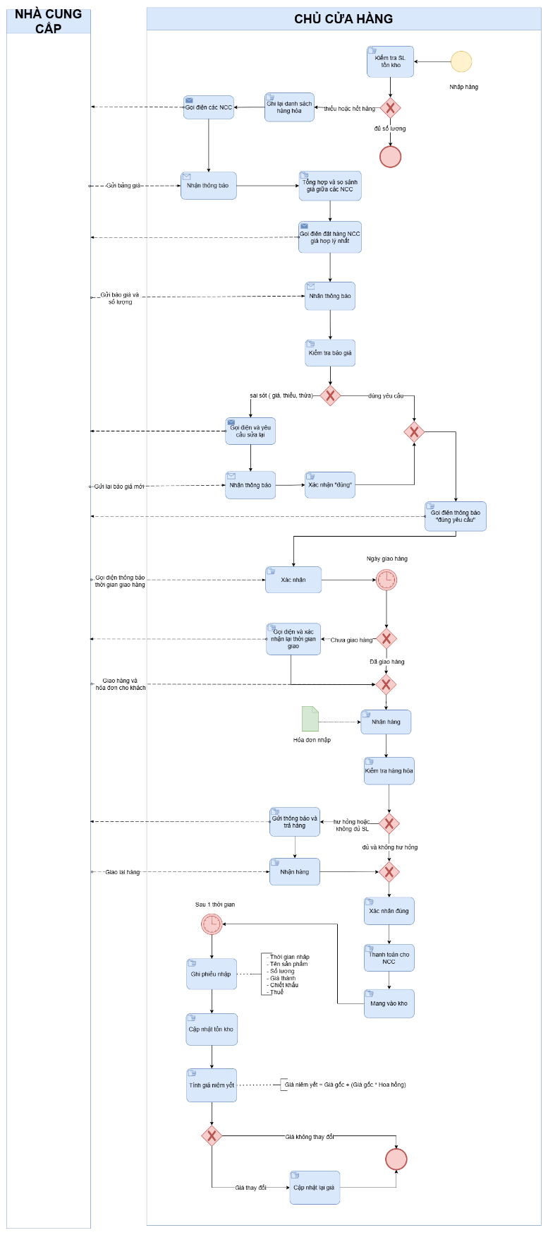
Hình 1 Quy trình nhập hàng hiện tại
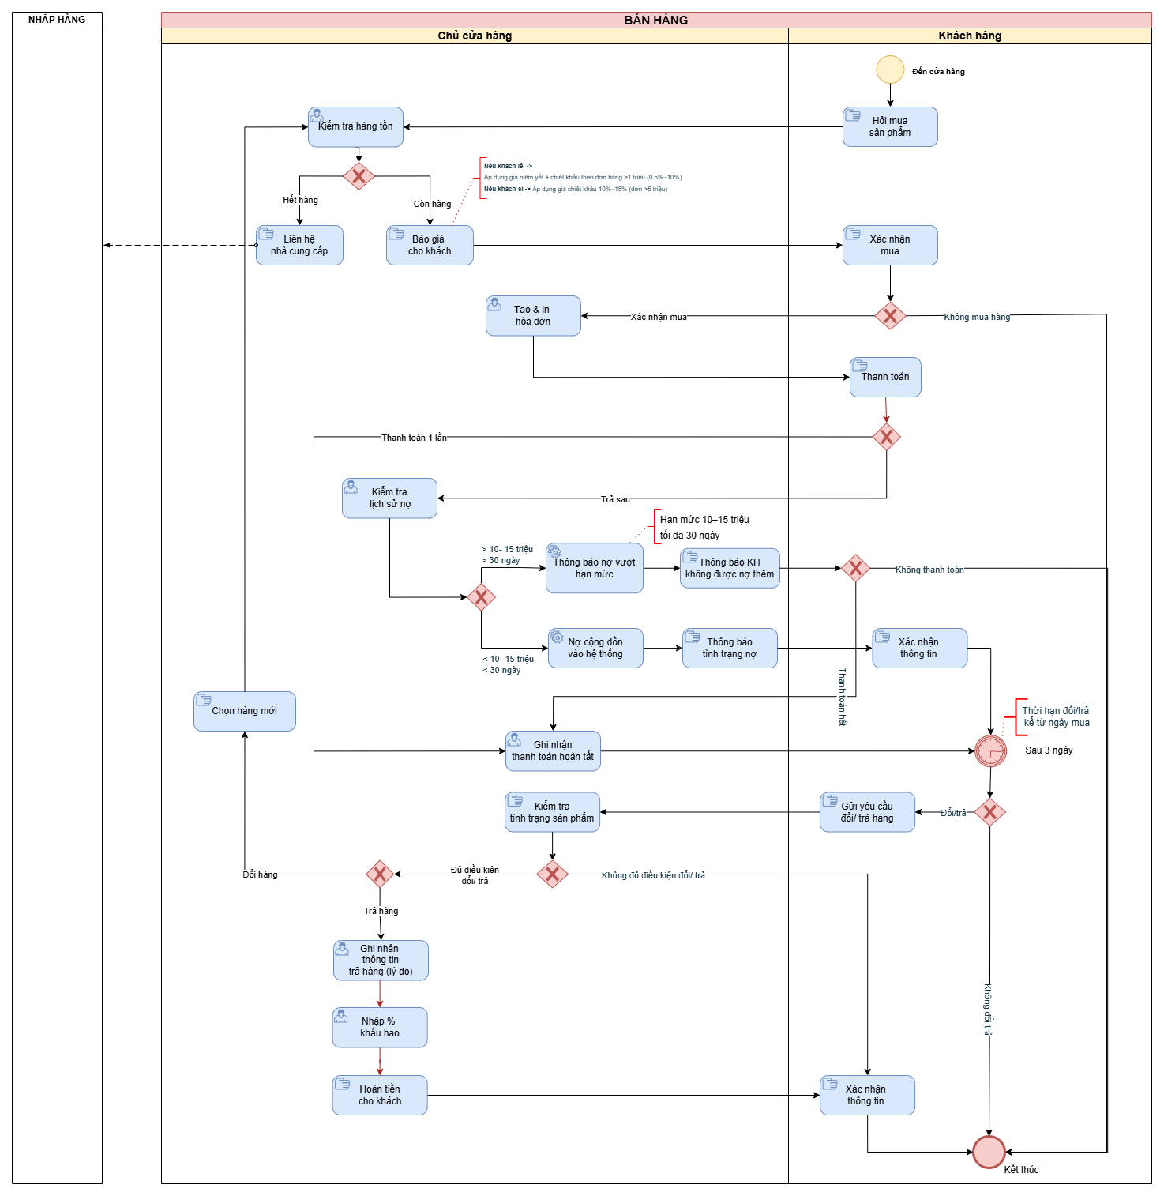
Hình 2 Quy trình bán hàng hiện tại
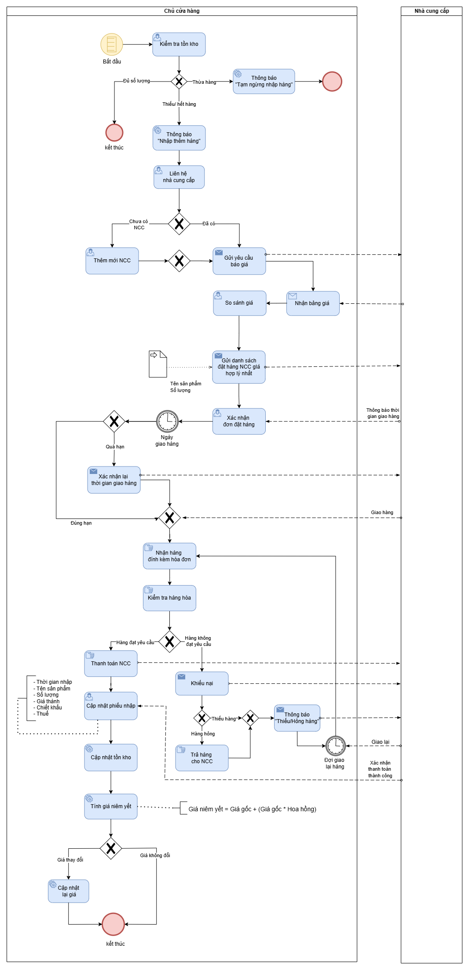
Hình 3 Quy trình nhập hàng cải tiến

Hình 4 Quy trình bán hàng cải tiến

Use case diagram
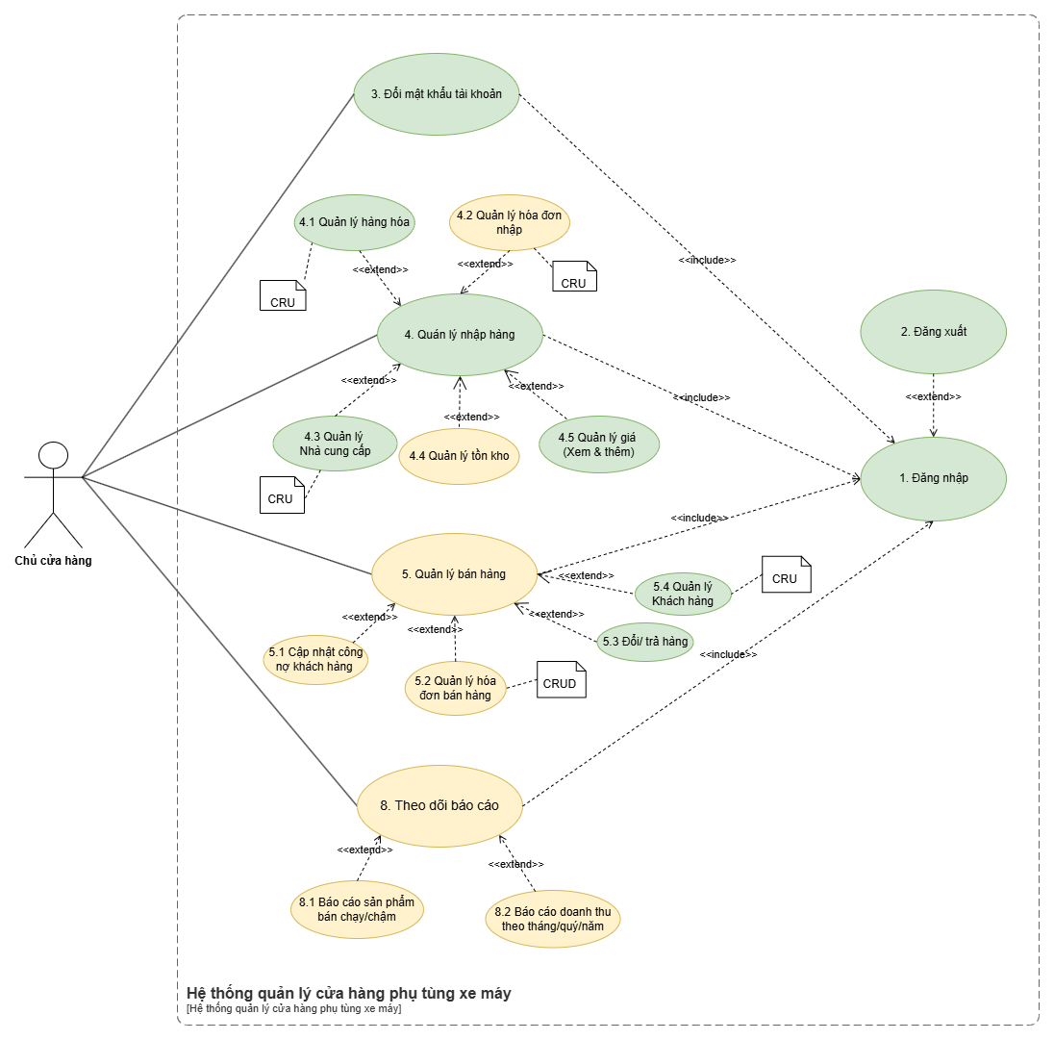
Hình 5 Bản vẽ UCD của Hệ thống quản lý cửa hàng

FUNCTIONAL REQUIREMENTS

Đăng nhập
Use Case “Đăng nhập” cho phép chủ cửa hàng truy cập vào hệ thống bằng cách nhập tên đăng nhập và mật khẩu hợp lệ và chủ cửa hàng cũng có thể đặt lại mật khẩu khi họ quên mật khẩu bằng cách xác thực qua SĐT và mã OTP.

Business rules
Business Requirement | Business Rules
Hệ thống cho phép Chủ cửa hàng truy cập bằng tên đăng nhập và mật khẩu hợp lệ và cũng có thể đặt lại mật khẩu khi họ quên bằng cách xác thực qua số điện thoại và mã OTP. | - Trường "Tên đăng nhập" phải tuân thủ định dạng (bắt buộc, tối đa 50 ký tự, không ký tự đặc biệt).  - Trường "Mật khẩu" phải tuân thủ định dạng (bắt buộc, 8-20 ký tự, có 1 hoa, 1 số, 1 đặc biệt).  - SĐT nhập vào phải tồn tại trong CSDL của hệ thống.  - Mật khẩu mới phải tuân thủ quy tắc bảo mật (BR-UC1-02).  - Mật khẩu mới và Xác nhận mật khẩu mới phải trùng khớp.  - Mã OTP người dùng nhập phải trùng khớp với mã OTP hệ thống đã gửi.  - Mã OTP phải được hệ thống tạo ngẫu nhiên, bao gồm 4 chữ số.

ID | Business rules
BR-UC1-01 | Trường “Tên đăng nhập” bắt buộc nhập, tối đa 50 ký tự, không chứa ký tự đặc biệt.
BR-UC1-02 | Trường “Mật khẩu” bắt buộc nhập, dài từ 8–20 ký tự, gồm ít nhất 1 ký tự in hoa, 1 chữ số, 1 ký tự đặc biệt.
BR-UC1-03 | SĐT nhập vào phải tồn tại trong CSDL của hệ thống.
BR-UC1-04 | Mật khẩu mới phải tuân thủ quy tắc bảo mật (BR-UC1-02).
BR-UC1-05 | Mật khẩu mới và Xác nhận mật khẩu mới phải trùng khớp.
BR-UC1-06 | Mã OTP người dùng nhập phải trùng khớp với mã OTP hệ thống đã gửi.
BR-UC1-07 | Mã OTP phải được hệ thống tạo ngẫu nhiên, bao gồm 4 chữ số.

Đặc tả UC_1 “Đăng nhập”

Use case ID | 1.1
Use case name | Đăng nhập
Description | Là người dùng, tôi muốn đăng nhập vào hệ thống bằng tên đăng nhập và mật khẩu để sử dụng các chức năng của hệ thống. Trường hợp quên mật khẩu, người dùng có thể khôi phục thông qua xác thực OTP gửi đến số điện thoại đã đăng ký.
Actors | Chủ cửa hàng
Priority | High
Triggers | Chủ cửa hàng chọn chức năng Đăng Nhập từ giao diện chính
Pre-conditions | Chủ cửa hàng đã có tài khoản hợp lệ trong hệ thống  - Hệ thống đang hoạt động
Post-conditions | Người dùng được truy cập thành công vào hệ thống.  Nếu quên mật khẩu, người dùng có thể đặt lại mật khẩu mới thành công.
Main flow | - Hệ thống hiển thị màn hình đăng nhập.  - Người dùng nhập tên đăng nhập và mật khẩu.  - Người dùng bấm “Tiếp tục”  - Hệ thống kiểm tra thông tin đăng nhập  - Nếu thông tin hợp lệ, hiển thị thông báo “Đăng nhập thành công”.  - Hệ thống chuyển đến màn hình chính.
Alternative flows | 4a. Nếu thông tin không hợp lệ, thông báo “Tên đăng nhập hoặc mật khẩu sai”.  4a1. Nếu người dùng không quên mật khẩu, quay lại bước 2  4b. Nếu người dùng quên mật khẩu, chọn Quên Mật Khẩu  4b1. Hệ thống hiển thị màn hình "Nhập số điện thoại".  4b2. Người dùng nhập SĐT và chọn "Tiếp tục".  4b3. Hệ thống kiểm tra số điện thoại đã đăng ký.  4b4. Nếu số điện thoại đúng, hệ thống hiển thị màn hình "Đặt lại mật khẩu mới"  4b5. Hệ thống tạo và gửi Mã OTP (4 chữ số) đến SĐT người dùng.  4b6. Hệ thống hiển thị màn hình "Nhập mã OTP".  4b6.1. Nếu người dùng không nhận được mã, chọn Gửi lại mã, quay lại bước 4b5  4b7. Người dùng nhập Mã OTP và chọn "Xác nhận".  4b8. Hệ thống kiểm tra Mã OTP.  4b9. Nếu mã OTP chính xác, hệ thống hiển thị màn hình Đặt lại mật khẩu mới.  4b10. Người dùng nhập mật khẩu mới.  4b11. Người dùng xác nhận lại mật khẩu mới và chọn "Tiếp tục".  4b12. Hệ thống kiểm tra mật khẩu mới (kiểm tra tính hợp lệ).  4b.13. Nếu mật khẩu hợp lệ, hệ thống kiểm tra xác nhận mật khẩu trùng khớp.  4b14. Nếu mật khẩu khớp với mật khẩu xác nhận, hệ thống cập nhật mật khẩu mới.  4b15. Hệ thống thông báo "Đặt lại mật khẩu thành công. Vui lòng đăng nhập lại."  4b16. Hệ thống điều hướng về màn hình Đăng nhập (quay lại Bước 1).
Exception flows | 4a. Nếu thông tin không hợp lệ, thông báo “Tên đăng nhập hoặc mật khẩu sai”.  4a1. Nếu người dùng không quên mật khẩu, quay lại bước 2  4b3.1 Nếu không đúng, thông báo "Số điện thoại chưa được đăng ký", quay lại bước 4b2.  4b6.1. Nếu người dùng không nhận được mã, chọn Gửi lại mã, quay lại bước 4b5  4b8.1 Nếu mã OTP sai, hệ thống Thông báo "Mã OTP không chính xác". Quay lại bước 4b7  4b12.1. Nếu mật khẩu không hợp lệ, hệ thống thông báo "Mật khẩu không hợp lệ". Quay về bước 4b10.  4b13.1. Nếu mật khẩu không khớp với mật khẩu xác nhận, thông báo “Mật khẩu xác nhận không khớp”. Quay về bước 4b10.
Business rules | BR-UC1-01 đến BR-UC1-07
Non-functional requirement | N/A
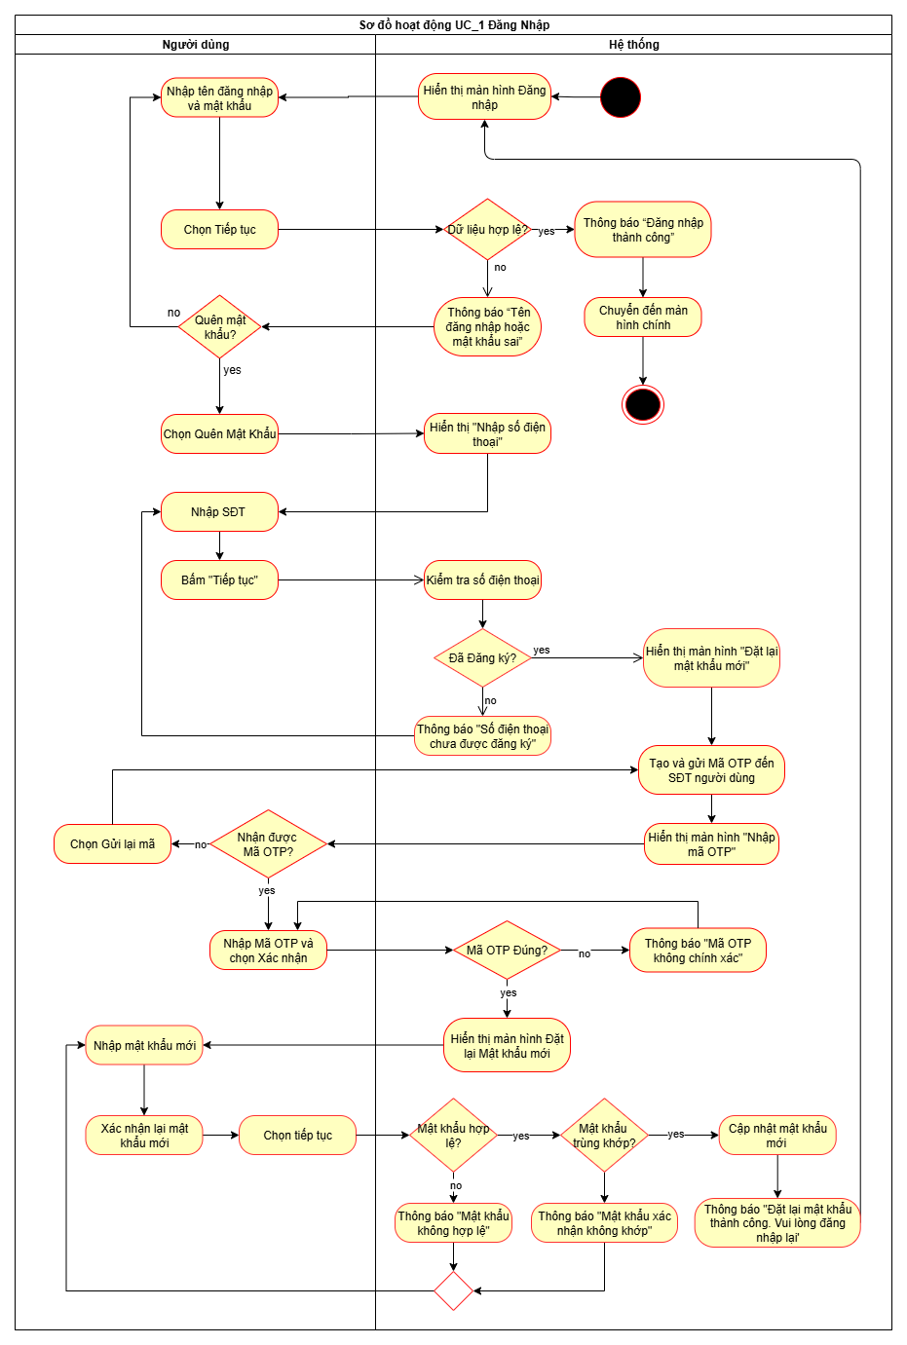
Hình 6 Activity Diagram của UC_1 Đăng Nhập

Đăng xuất

Bussiness rules
Business Requirement | Business Rules
Hệ thống phải cho phép Chủ cửa hàng kết thúc phiên làm việc hiện tại một cách an toàn, xử lý các dữ liệu chưa lưu (nếu có) và điều hướng về màn hình Đăng nhập. | Chỉ được phép đăng xuất khi đang ở trạng thái đã đăng nhập.  Sau khi đăng xuất, phải luôn điều hướng về màn hình Đăng nhập.

ID | Business rules
BR-UC2-01 | Hệ thống chỉ cho phép người dùng đăng xuất khi đang trong trạng thái đã đăng nhập
BR-UC2-02 | Sau khi đăng xuất thành công, hệ thống phải luôn điều hướng người dùng quay trở lại màn hình "Đăng nhập”.

Đặc tả UC_2 “Đăng xuất”

Use case ID | 2
Use case name | Đăng xuất
Description | Là người dùng đã đăng nhập, tôi muốn đăng xuất khỏi hệ thống để kết thúc phiên làm việc và bảo mật tài khoản khi không sử dụng. Hệ thống phải kiểm tra dữ liệu chưa lưu trước khi thoát.
Actors | Chủ cửa hàng
Priority | High
Triggers | Chủ cửa hàng chọn chức năng "Đăng xuất" trên giao diện chính.
Pre-conditions | Chủ cửa hàng đã đăng nhập thành công vào hệ thống.
Post-conditions | Phiên làm việc của người dùng bị chấm dứt. Hệ thống hiển thị màn hình Đăng nhập
Main flow | - Hệ thống kiểm tra xem có bất kỳ dữ liệu nào chưa được lưu hay không.  - Nếu có dữ liệu chưa lưu, hệ thống thông báo “Bạn có dữ liệu chưa lưu. Bạn có muốn lưu lại trước khi đăng xuất?”  - Người dùng chọn Lưu  - Hệ thống Lưu dữ liệu  - Hệ thống hiển thị màn hình "Bạn có muốn đăng xuất không?"  - Người dùng chọn OK để xác nhận đăng xuất.  - Hệ thống hiển thị màn hình Đăng Nhập.
Alternative flows | 2a. Nếu không có dữ liệu chưa lưu, hệ thống sẽ điều hướng đến bước 5.  3a. Người dùng chọn Không lưu  3a1. Hệ thống sẽ điều hướng bước 5 Hiển thị màn hình "Bạn có muốn đăng xuất không?".  5a. Người dùng bấm Hủy để hủy việc Đăng xuất  5a1. Hệ thống hiển thị màn hình Chính.
Exception flows | N/A
Business rules | BR-UC2-01, BR-UC2-02
Non-functional requirement | N/A
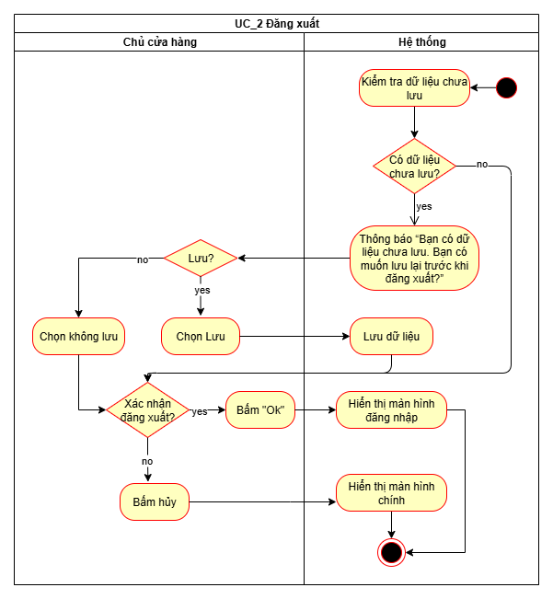Hình 7 Activity Diagram của UC_2 Đăng xuất

Đổi mật khẩu tài khoản
Use Case "Đổi mật khẩu tài khoản" cho phép Chủ cửa hàng, sau khi đã đăng nhập thành công vào hệ thống, chủ động thay đổi mật khẩu hiện tại của mình. Quy trình này yêu cầu người dùng phải xác thực lại Mật khẩu hiện tại trước khi hệ thống chấp nhận cập nhật mật khẩu mới, nhằm đảm bảo an toàn và bảo mật cho tài khoản.

Business rules
Business Requirement | Business Rules
Hệ thống phải cho phép chủ cửa hàng đặt lại mật khẩu một cách an toàn sau khi đã đăng nhập. | Mật khẩu mới và Xác nhận mật khẩu mới phải trùng khớp.  Mật khẩu mới Phải tuân thủ quy tắc (BR-UC1-02).  Hệ thống phải xác thực Mật khẩu hiện tại của người dùng trước khi cho phép thay đổi.  Người dùng phải ở trạng thái "Đã đăng nhập" mới được truy cập chức năng này.

ID | Business rules
BR-UC3-01 | Hệ thống phải yêu cầu và xác thực Mật khẩu hiện tại của người dùng là chính xác trước khi cho phép thay đổi.
BR-UC3-02 | Mật khẩu mới phải tuân thủ quy tắc bảo mật (BR-UC1-02).
BR-UC3-03 | Mật khẩu mới và Xác nhận mật khẩu mới phải trùng khớp.
BR-UC3-04 | Người dùng phải ở trạng thái "Đã đăng nhập" mới được truy cập chức năng này

Đặc tả UC_3 “Đổi mật khẩu tài khoản”

Use case ID | 3
Use case name | Đổi mật khẩu tài khoản
Description | Cho phép Chủ cửa hàng thay đổi mật khẩu đăng nhập hiện tại của họ để tăng cường bảo mật.
Actors | Chủ cửa hàng
Priority | High
Triggers | Chủ cửa hàng chọn "Đổi mật khẩu tài khoản" sau khi đã đăng nhập.
Pre-conditions | Chủ cửa hàng đã đăng nhập thành công vào hệ thống.
Post-conditions | Mật khẩu sẽ được cập nhật trong CSDL. Hệ thống điều hướng về màn hình chính.
Main flow | - Hệ thống hiển thị giao diện yêu cầu Chủ cửa hàng nhập:  - Mật khẩu hiện tại  - Mật khẩu mới  - Xác nhận mật khẩu mới  - Chủ cửa hàng nhập Mật khẩu hiện tại, Mật khẩu mới và Xác nhận mật khẩu mới.  - Chủ cửa hàng chọn “Tiếp tục”  - Hệ thống kiểm tra Mật khẩu hiện tại có chính xác không.  - Hệ thống kiểm tra Mật khẩu mới và Xác nhận mật khẩu mới có trùng khớp không.  - Hệ thống kiểm tra Mật khẩu mới có tuân thủ các quy tắc (BR-UC1-02) không.  - Hệ thống cập nhật mật khẩu mới cho tài khoản của Chủ cửa hàng.  - Hệ thống hiển thị thông báo "Đổi mật khẩu thành công" và quay về màn hình chính.
Alternative flows | 3a. Chủ cửa hàng bấm Hủy  3a1. Hệ thống hủy thao tác, không lưu các thay đổi.  3a2. Quay lại màn hình quản lý tài khoản. Kết thúc.
Exception flows | 4a. Mật khẩu hiện tại nhập chưa đúng  4a1. Hệ thống thông báo lỗi “Mật khẩu hiện tại không đúng. Vui lòng nhập lại”, quay lại bước 2.  5a. Mật khẩu mới và Xác nhận mật khẩu mới không trùng khớp.  5a1.Hệ thống hiển thị thông báo lỗi: "Xác nhận mật khẩu mới không khớp. Vui lòng nhập lại.", quay lại bước 2.  6a. Mật khẩu không đúng với quy tắc (BR-UC1-02)  6a1. Hệ thống thông báo “Mật khẩu mới không hợp lệ, vui lòng nhập lại”, quay lại bước 2.
Business rules | Từ BR-UC3.1-01 đến BR-UC3.1-04
Non-functional requirement | N/A

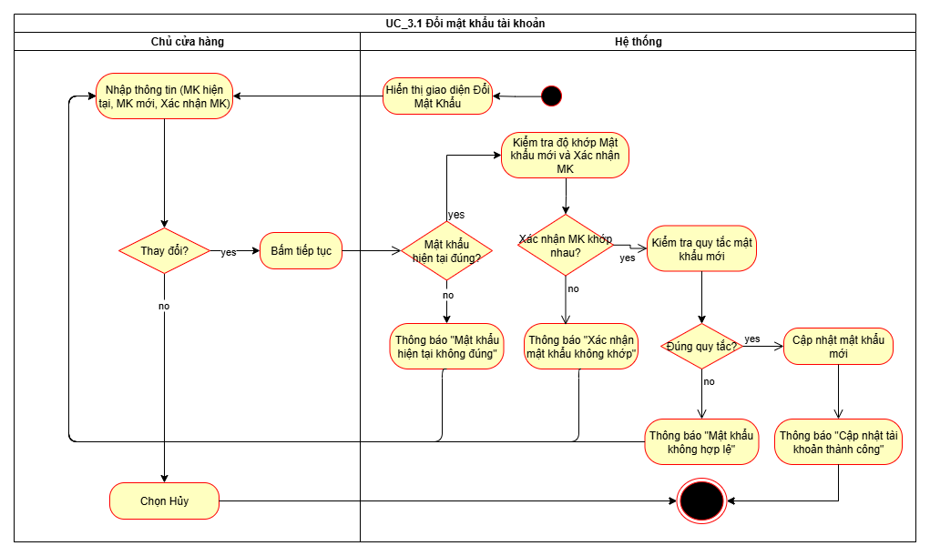
Hình 8 Activity Diagram của UC_3.1 Đổi mật khẩu tài khoản

Đặc tả UC_4 “Quản lý nhập hàng”
Mô tả khái quát UC Quản lý Hàng hóa: Mục đích chính của use case này là cho phép Chủ cửa hàng (Actor) thực hiện các thao tác quản lý sản phẩm trên hệ thống. Các hoạt động này bao gồm việc tạo mới, tra cứu, và cập nhật thông tin hàng hóa để phục vụ cho các nghiệp vụ cốt lõi như nhập hàng, bán hàng và quản lý tồn kho.
Use case "Quản lý Hàng hóa" (UC_4.1) được phân rã thành 03 chức năng chính (use case con) sau:
- UC 4.1.1: Thêm hàng hóa: Cho phép Chủ cửa hàng thêm một mặt hàng mới vào hệ thống.
- UC 4.1.2: Xem hàng hóa: Cho phép Chủ cửa hàng xem danh sách và tìm kiếm các hàng hóa cụ thể theo Tên hoặc Loại hàng.
- UC 4.1.3: Sửa hàng hóa: Cho phép Chủ cửa hàng cập nhật lại thông tin của một hàng hóa đã tồn tại.
Phân rã UC_4.1 Quản lý Hàng hóa:
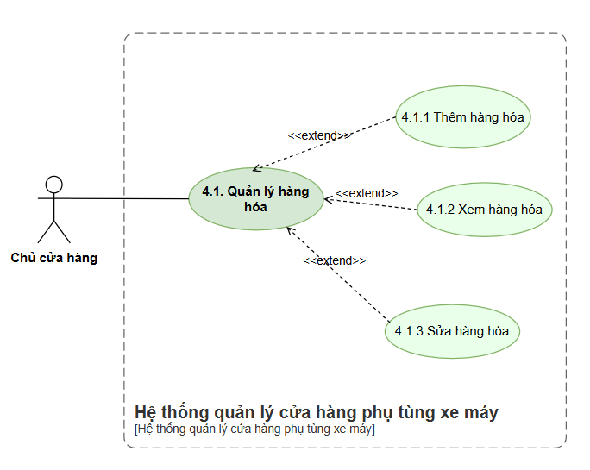
Hình 9 Bản vẽ UCD Quản lý hàng hóa
- .4.2.1 Business rules

Business Requirement | Business Rules
Hệ thống ghi nhận thông tin hàng hóa phục vụ cho việc nhập hàng, bán hàng và lưu tồn kho. | -Trường “Mã hàng hóa” không được trùng, độ dài tối đa 8 ký tự, không chứa ký tự đặc biệt.  -Trường “Tên hàng hóa” không được trùng và không được để trống.  -Trường “Đơn vị tính” không được để trống, chọn danh mục có sẵn.  -Trường “Loại hàng” không được để trống, chọn danh mục có sẵn.  -Trường “Mã hàng hóa” đã phát sinh giao dịch thì không được xóa hàng hóa
- Business rules trình bày dưới dạng bảng như sau:
ID | Business rules
BR-UC4.1-01 | Trường “Mã hàng hóa” không được trùng, độ dài tối đa 8 ký tự, không có khoảng trắng và không chứa ký tự đặc biệt.
BR-UC4.1-02 | Trường “Tên hàng hóa” không được trùng và không được để trống.
BR-UC4.1-03 | Trường “Đơn vị tính” không được để trống, chọn danh mục có sẵn.
BR-UC4.1-04 | Trường “Loại hàng” không được để trống, chọn danh mục có sẵn.
BR-UC4.1-05 | Trường “Mã hàng hóa” đã phát sinh giao dịch thì không được xóa hàng hóa.
- 3.4.2.2 Thêm hàng hóa
Use case ID | 4.1.1
Use case name | Thêm hàng hóa
Description | Là chủ cửa hàng, tôi muốn thêm mới hàng hóa
Actors | Chủ cửa hàng
Priority | High
Triggers | Chủ cửa hàng chọn chức năng quản lý hàng hóa trên hệ thống và nhấn “Thêm mới hàng hóa”.
Pre-conditions | - Chủ cửa hàng đã đăng nhập vào hệ thống
Post-conditions | - Thông tin hàng hóa được lưu vào hệ thống  - Danh sách hàng hóa được cập nhật
Main flow | - Hệ thống hiển thị form nhập thông tin hàng hóa ( Mã hàng hóa đã tạo sẵn)  - Nhập tên hàng hóa  - Chọn đơn vị tính và chọn loại hàng  - Nhấn “Thêm mới”  - Hệ thống thông báo “Thêm mới thành công”, cập nhật danh sách hàng hóa và tự động tạo mã hàng hóa mới
Alternative flows | N/A
Exception flows | 2a. Nếu tên hàng hóa bị trùng, hiển thị thông báo “Tên hàng hóa đã tồn tại”  6a. Nếu lưu thông tin hàng hóa không thành công, hiển thị thông báo lỗi “Có lỗi trong quá trình xử lý” và kết thúc.
Business rules | BR-UC4.1-01, BR-UC4.1-02, BR-UC4.1-03, BR-UC4.1-04
Non-functional requirement | N/A
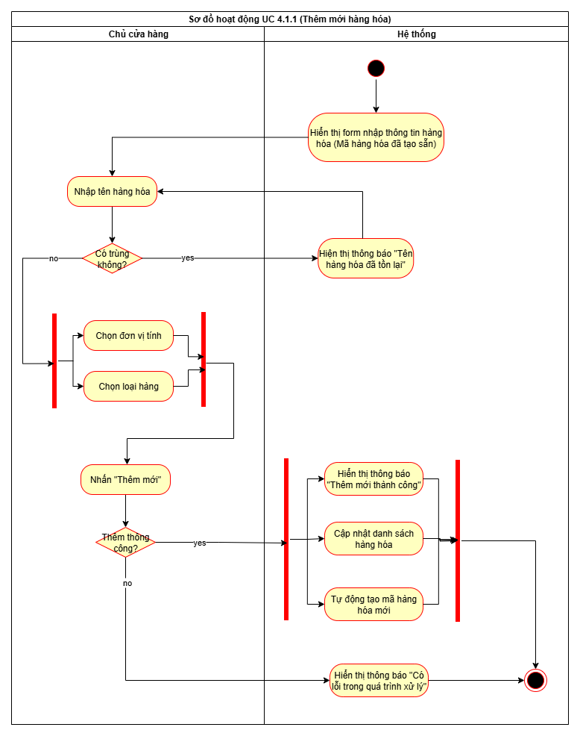
Hình 10 Activity diagram của UC_4.1.1 Quản lý hàng hóa (thêm)
- 3.4.2.3 Xem hàng hóa
Use case ID | 4.1.2
Use case name | Xem hàng hóa
Description | Là chủ cửa hàng, tôi muốn xem, tìm kiếm thông tin hàng hóa
Actors | Chủ cửa hàng
Priority | High
Triggers | Chủ cửa hàng chọn chức năng quản lý hàng hóa trên hệ thống
Pre-conditions | - Chủ cửa hàng đã đăng nhập vào hệ thống  - Danh sách hàng hóa đã có trên hệ thống.
Post-conditions | - Danh sách thông tin hàng hóa được hệ thống hiển thị
Main flow | - Hệ thống hiển thị danh sách thông tin hàng hóa  - Chọn tìm kiếm theo Tên hàng hóa  - Nhập Tên hàng hóa  - Nhấn “Tìm kiếm”  - Hệ thống hiển thị thông tin hàng hóa chính xác
Alternative flows | 2a. Chọn tìm kiếm theo Loại hàng  3a. Chọn loại hàng
Exception flows | 1a. Nếu không muốn tìm kiếm hàng hóa thì kết thúc  4a. Nếu không tìm thấy hàng hóa, hiển thị thông báo “Không tìm thấy hàng hóa”.
Business rules | BR-UC4.1-01
Non-functional requirement | N/A
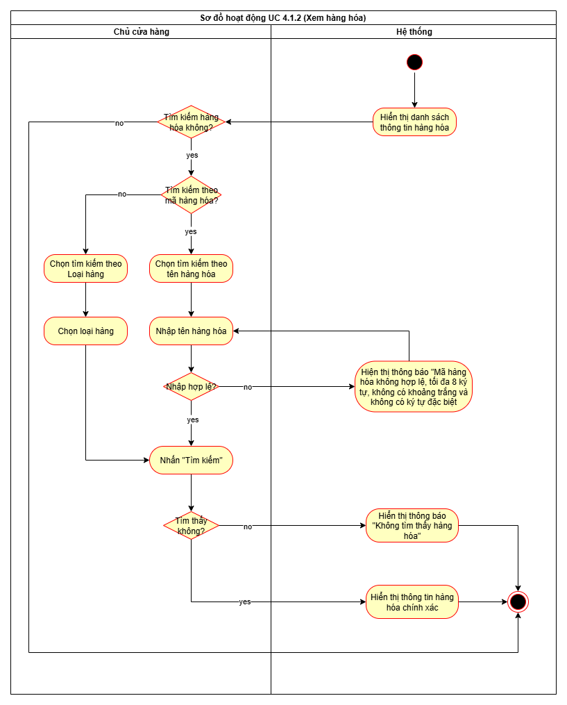
Hình… Activity diagram của UC_4.1.2 Quản lý hàng hóa (Xem)

3.4.2.4 Sửa hàng hóa

Use case ID | 4.1.3
Use case name | Sửa hàng hóa
Description | Là chủ cửa hàng, tôi muốn chỉnh sửa thông tin hàng hóa
Actors | Chủ cửa hàng
Priority | High
Triggers | Chủ cửa hàng chọn chức năng quản lý hàng hóa trên hệ thống và nhấn “Sửa hàng hóa”.
Pre-conditions | - Chủ cửa hàng đã đăng nhập vào hệ thống  - Danh sách hàng hóa đã có trên hệ thống.
Post-conditions | - Thông tin hàng hóa được cập nhật thành công
Main flow | - Chọn chức năng “Xem hàng hóa”  - Hệ thống hiển thị hàng hóa cần sửa  - Nhấn “Sửa hàng hóa”  - Hệ thống hiển thị form thông tin hàng hóa  - Sửa tên hàng hóa  Tiếp tục chỉnh sửa lặp lại Bước 4  - Nhập “Lưu”  - Hệ thống hiển thị thông báo “Cập nhật thành công” và cập nhật danh sách hàng hóa
Alternative flows | 4a. Chọn Loại hàng
Exception flows | 4a. Nếu tên hàng hóa trùng, hiển thị thông báo “Tên hàng hóa đã tồn tại” và hiển thị ra hàng hóa được nhập tên.  5a. Nếu lưu thông tin hàng hóa không thành công, hiển thị thông báo lỗi “Có lỗi trong quá trình xử lý” và kết thúc.
Business rules | BR-UC4.1-01, BR-UC4.1-02, BR-UC4.1-03, BR-UC4.1-04
Non-functional requirement | N/A
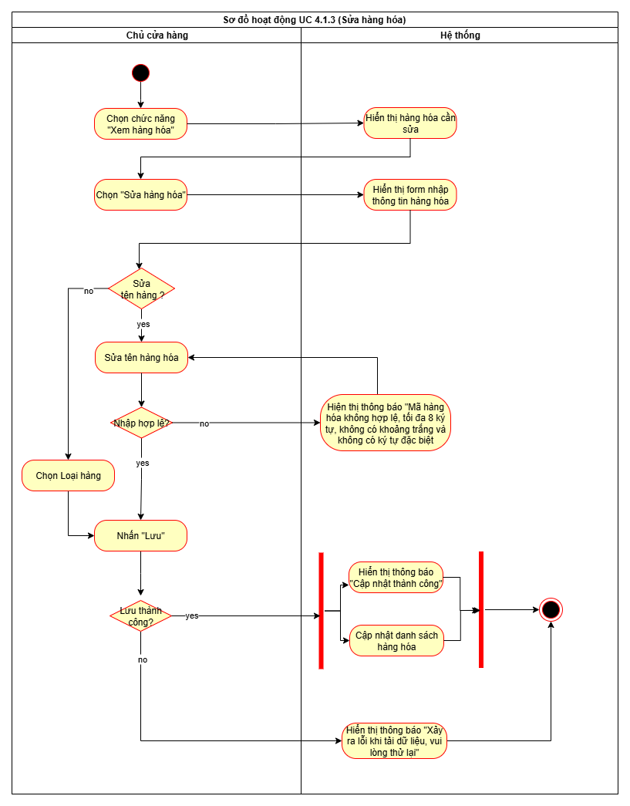
Hình… Activity diagram của UC_4.1.3 Quản lý hàng hóa (Sủa)
3.4.3 Mô tả chi tiết UC_4.2 Quản lý hóa đơn nhập:
Mô tả khái quát UC Quản lý hóa đơn nhập: Use Case Quản lý hóa đơn nhập cho phép chủ cửa hàng thực hiện các thao tác thêm, xem, tìm kiếm, chỉnh sửa và quản lý thông tin hóa đơn nhập hàng từ nhà cung cấp.
Mục tiêu là theo dõi quá trình nhập hàng, cập nhật tồn kho, kiểm soát chi phí nhập, tính giá vốn và đảm bảo dữ liệu hóa đơn được ghi nhận chính xác, hợp lệ theo quy định của hệ thống.
Use Case này bao gồm ba chức năng chính:
- UC_4.2.1 – Thêm hóa đơn nhập: tạo mới hóa đơn nhập hàng và cập nhật tồn kho.
- UC_4.2.2 – Xem hóa đơn nhập: tra cứu, tìm kiếm hóa đơn nhập theo nhà cung cấp hoặc khoảng thời gian.
- UC_4.2.3 – Sửa hóa đơn nhập: chỉnh sửa thông tin hóa đơn nhập và cập nhật tồn kho tương ứng.
Phân rã UC_4.3 Quản lý Hóa đơn nhập :
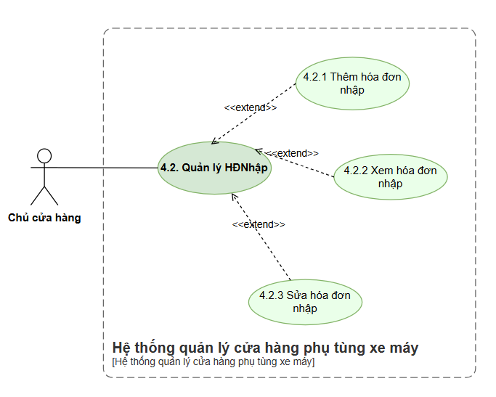
Hình… Bản vẽ UCD Quản lý hóa đơn nhập
- 3.4.3.1 Business rules

Business Requirement | Business Rules
Hệ thống cần ghi nhận thông tin hóa đơn nhập hàng để quản lý quá trình nhập hàng từ nhà cung cấp, theo dõi tồn kho, chi phí nhập hàng, và tính giá vốn. | - Trường “Mã hóa đơn nhập” không được trùng, không được để trống, tối đa 12 ký tự và không chứa ký hiệu đặc biệt.  - Trường “Mã hàng hóa” phải tồn tại trong danh mục hàng hóa.  - Trường “Tên nhà cung cấp” bắt buộc chọn từ danh sách nhà cung cấp.  - Trường “Ngày nhập” phải nhỏ hơn hoặc bằng ngày hiện tại.  - Trường “Số lượng nhập” phải là số nguyên dương (>0).  - Trường “Đơn giá nhập” phải là số dương (>0).  - Trường “Chiết khấu” là số từ 0 đến 100 (tính theo %).  - Trường “Tổng cộng” là tổng “Thành tiền” của tất cả mặt hàng trong hóa đơn.  - Trường “Tổng thành tiền” = Tổng cộng – (Tổng cộng × Chiết khấu / 100).  -Trường “Nhập lý do” không được để trống
- Business rules trình bày dưới dạng bảng như sau:

ID | Business rules
BR-UC4.2-01 | Trường “Mã hóa đơn nhập” không được trùng và không được để trống.
BR-UC4.2-02 | Trường “Mã hàng hóa” phải tồn tại trong danh mục hàng hóa.
BR-UC4.2-03 | Trường “Tên nhà cung cấp” bắt buộc chọn từ danh sách nhà cung cấp.
BR-UC4.2-04 | Trường “Ngày nhập” phải nhỏ hơn hoặc bằng ngày hiện tại.
BR-UC4.2-05 | Trường “Số lượng nhập” phải là số nguyên dương (>0).
BR-UC4.2-06 | Trường “Đơn giá nhập” phải là số dương (>0).
BR-UC4.2-07 | Trường “Chiết khấu” là số từ 0 đến 100 (tính theo %).
BR-UC4.2-08 | Trường “Tổng cộng” là tổng “Thành tiền” của tất cả mặt hàng trong hóa đơn.
BR-UC4.2-09 | Trường “Tổng thành tiền” = Tổng cộng – (Tổng cộng × Chiết khấu / 100).
BR-UC4.2-10 | Trường “Nhập lý do” không được để trống

- 3.4.3.2 Thêm hóa đơn nhập

Use case ID | 4.2.1
Use case name | Thêm hóa đơn nhập
Description | Là chủ cửa hàng, tôi muốn thêm mới hóa đơn nhập
Actors | Chủ cửa hàng
Priority | High
Triggers | Chủ cửa hàng chọn mở chức năng quản lý hóa đơn nhập và nhấn “Thêm hóa đơn nhập”
Pre-conditions | - Chủ cửa hàng đã đăng nhập vào hệ thống  - Danh sách nhà cung cấp đã tồn tại trên hệ thống  - Danh sách hàng hóa đã tồn tại trên hệ thống
Post-conditions | - Hóa đơn nhập được lưu vào hệ thống.  - Tồn kho của các mặt hàng được cập nhật theo số lượng nhập.
Main flow | - Hệ thống hiển thị form nhập thông tin hóa đơn nhập.  - Chọn Tên nhà cung cấp, Mã hàng hóa, Đơn vị tính  - Chọn Ngày nhập  - Nhập Số lượng, Đơn giá, Chiết khấu  - Hệ thống tự động tính Thành tiền, Tổng cộng, và Tổng thành tiền.  - Nhấn “Thêm mới”.  - Hệ thống hiển thị thông báo “Thêm hóa đơn nhập thành công" ,Cập nhật danh sách hóa đơn nhập và Cập nhật số lượng tồn
Alternative flows | N/A
Exception flows | 3a. Nếu ngày nhập lớn hơn ngày hiện tại, hiển thị thông báo “Ngày nhập không hợp lệ”.  4a. Nếu Số lượng, Đơn giá, Chiết khấu < 0 , hiển thị thông báo “Giá trị không hợp lệ” riêng cho từng loại.  7a. Nếu lưu thông tin hóa đơn nhập không thành công, hiển thị thông báo lỗi “Có lỗi trong quá trình xử lý” và kết thúc.
Business rules | BR-UC4.2-01 đến BR-UC4.2-09
Non-functional requirement | N/A
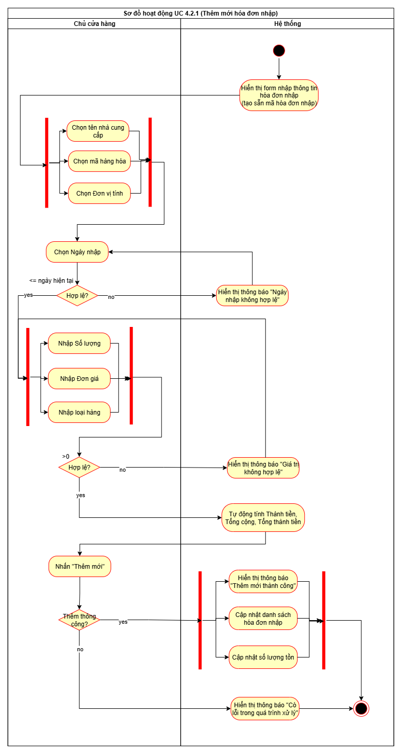
Hình… Activity diagram của UC_4.2.1 Quản lý hóa đơn nhập (Thêm)
- 3.4.3.3 Xem hóa đơn nhập

Use case ID | 4.2.2
Use case name | Xem hóa đơn nhập
Description | Là chủ cửa hàng, tôi muốn xem, tìm kiếm hóa đơn nhập
Actors | Chủ cửa hàng
Priority | High
Triggers | Chủ cửa hàng chọn mở chức năng quản lý hóa đơn nhập
Pre-conditions | - Chủ cửa hàng đã đăng nhập vào hệ thống  - Hóa đơn nhập đã tồn tại trong hệ thống
Post-conditions | - Hệ thống hiển thị danh sách hóa đơn nhập
Main flow | - Hệ thống hiển thị danh sách tất cả hóa đơn nhập.  - Chọn tìm kiếm theo Nhà cung cấp  - Chọn tên Nhà cung cấp  - Nhấn “Tìm kiếm”  - Hệ thống hiển thị hóa đơn nhập chính xác
Alternative flows | 2a. Chọn tìm kiếm theo khoảng thời gian  3a. Chọn Khoảng thời gian cần tìm
Exception flows | 3b. Nếu khoảng thời gian có ngày lớn hơn ngày hiện tại, hiển thị thông báo “Thời gian không hợp lệ”.  5a. Nếu không tìm thấy mã hóa đơn nhập, hiển thị thông báo “Không tìm thấy mã hóa đơn nhập”.
Business rules | N/A
Non-functional requirement | N/A
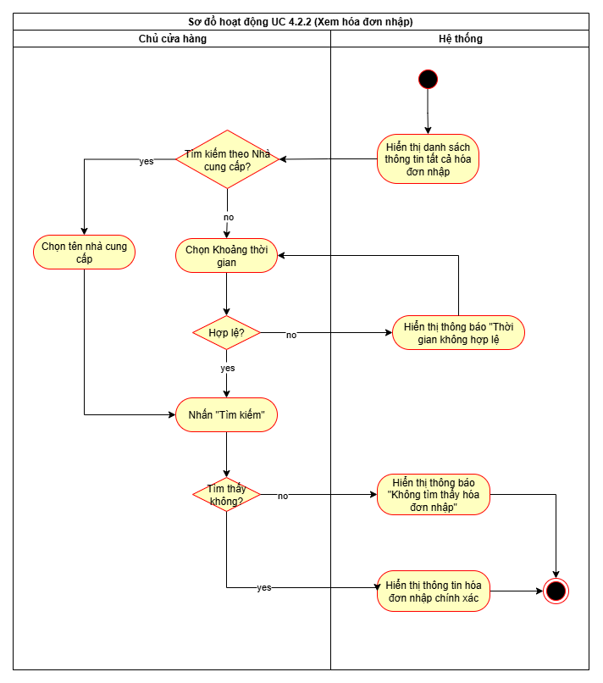
Hình… Activity diagram của UC_4.2.2 Quản lý hóa đơn nhập (Xem)
3.4.3.4 Sửa hóa đơn nhập
Use case ID | 4.2.3
Use case name | Sửa hóa đơn nhập
Description | Là chủ cửa hàng, tôi muốn chỉnh sửa hóa đơn nhập
Actors | Chủ cửa hàng
Priority | High
Triggers | Chủ cửa hàng chọn mở chức năng quản lý hóa đơn nhập
Pre-conditions | - Chủ cửa hàng đã đăng nhập vào hệ thống  - Đã tồn tại danh sách hóa đơn nhập trên hệ thống
Post-conditions | - Thông tin hóa đơn nhập được cập nhật thành công.
Main flow | - Chọn chức năng “Xem hóa đơn nhập”  - Hệ thống hiển thị hóa đơn nhập cần sửa  - Chọn “Sửa hóa đơn nhập”  - Hệ thống hiển thị form thông tin hóa đơn nhập (Mã hóa đơn nhập, Mã hàng hóa, Tên NCC, Ngày nhập, Số lượng nhập, Đơn giá nhập, Thành tiền, Tổng cộng, Chiết khấu, Tổng thành tiền, DVT)  - Sửa số lượng nhập  Tiếp tục sửa thì lặp lại Bước 5  - Nhập “Lưu”  - Hiển thị thông báo “Cập nhật thành công” , cập nhật thông tin hóa đơn nhật và cập nhật số lượng hàng tồn
Alternative flows | 5a. Thêm/Xóa chi tiết 1 hàng hóa bị thiếu/ dư trong hóa đơn nhập
Exception flows | 4b. Nếu Số lượng nhập < 0 , hiển thị thông báo “Giá trị không hợp lệ”  6a. Nếu lưu thông tin hàng hóa không thành công, hiển thị thông báo lỗi “Có lỗi trong quá trình xử lý” và kết thúc.
Business rules | BR-UC4.2-01 đến BR-UC4.2-09
Non-functional requirement | N/A

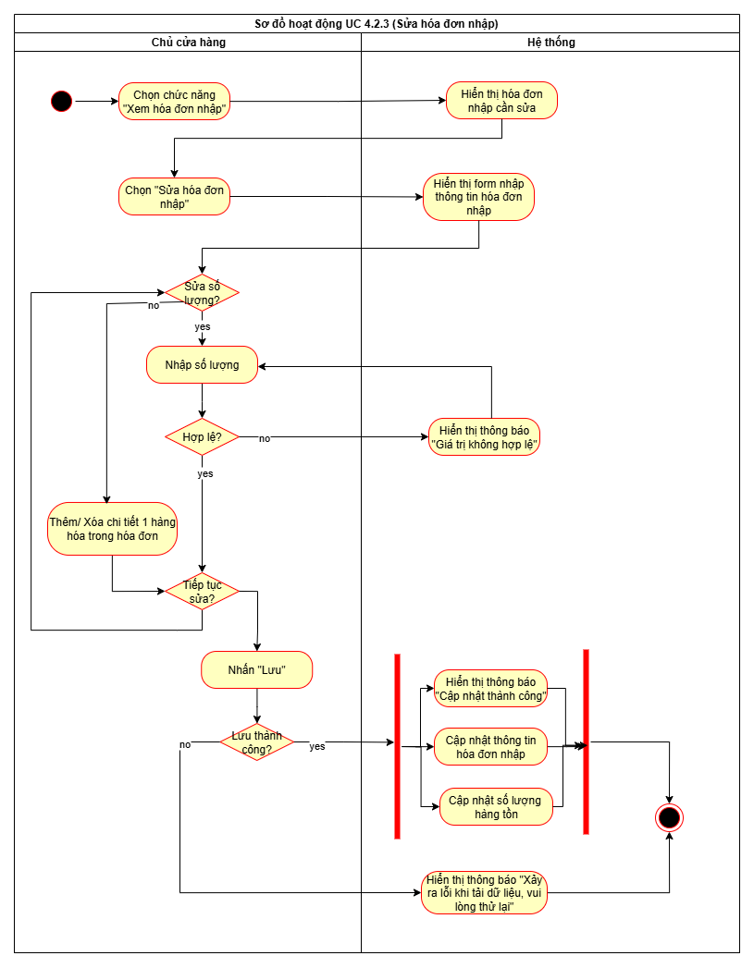
Hình… Activity diagram của UC_4.2.3 Quản lý hóa đơn nhập (Sửa)
3.4.4 Mô tả chi tiết UC_4.3 Quản lý Nhà cung cấp
Use Case “Quản lý Nhà cung cấp” cho phép chủ cửa hàng theo dõi và quản lý thông tin các nhà cung cấp một cách tập trung.
Use Case “Quản lý Nhà cung cấp” (UC_4.3) được phân rã thành 03 chức năng chính (use case con) sau:
- UC_4.3.1: Thêm nhà cung cấp: Cho phép chủ cửa hàng thêm một nhà cung cấp mới vào hệ thống.
- UC_4.3.2: Xem nhà cung cấp: Cho phép chủ cửa hàng xem danh sách nhà cung cấp và tìm kiếm theo tên hoặc số điện thoại để tiện theo dõi và liên hệ khi cần.
- UC_4.3.3: Sửa nhà cung cấp: Cho phép chủ cửa hàng cập nhật thông tin của nhà cung cấp đã tồn tại khi có sự thay đổi về thông tin.
Phân rã UC_4.3 Quản lý Nhà cung cấp :
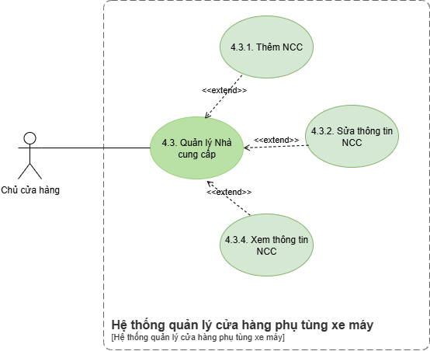
Hình… Bản vẽ UCD Quản lý nhà cung cấp

3.4.4.1. Business rules
Business Requirement | Business Rules
Là chủ cửa hàng, tôi muốn quản lý thông tin Nhà cung cấp để có thể xem, thêm, sửa và xóa dữ liệu, giúp việc theo dõi và cập nhật thông tin đối tác thuận tiện hơn. | Trường “Mã NCC” không được trùng  Trường “Tên NCC” không để trống  Trường “Địa chỉ NCC” không để trống  Trường “Số điện thoại” phải đủ 10 chữ số  “Mã NCC” không được sửa  Không được xóa NCC khi có đơn đặt

ID | Business rules
BR-UC4.3-01 | Trường “Tên NCC” không được trùng
BR-UC4.3-02 | Trường “Địa chỉ NCC” không được có kí tự đặc biệt: @, _, ., ^
BR-UC4.3-03 | Trường “Số điện thoại” chấp nhận ký tự số (0–9), có độ dài tối đa 10 ký tự và không được trùng với khách hàng khác đã có trong hệ thống
BR-UC4.3-04 | “Mã NCC” không được sửa
BR-UC4.3-05 | Không được xóa NCC khi có đơn đặt
3.4.4.2. Thêm thông tin NCC
Use case ID | 4.3.1
Use case name | Thêm NCC
Description | Là chủ cửa hàng, tôi muốn thêm nhà cung cấp
Actors | Chủ cửa hàng
Priority | High
Triggers | Chủ cửa hàng chọn chức năng thêm thông tin nhà cung cấp
Pre-conditions | - Chủ cửa hàng đã đăng nhập vào hệ thống
Post-conditions | Thông tin nhà cung cấp mới được lưu vào trong hệ thống
Main flow | - Hệ thống hiển thị form nhập thông tin NCC  - Chủ cửa hàng nhập tên NCC  - Chủ cửa hàng nhập địa chỉ NCC  - Chủ cửa hàng nhập số điện thoại NCC  - Chủ cửa hàng nhấn nút Lưu  - Hệ thống lưu thông tin nhà cung cấp
Alternative flows | 6a. Nếu lưu thành công thì hiển thị thông báo “Thêm mới thành công”
Exception flows | 2a. Nếu tên NCC trùng thì hiển thị thông báo “Tên NCC đã tồn tại” và hiển thị thông tin NCC bị trùng  2b. Nếu không nhập lại thì kết thúc  3a. Nếu địa chỉ không hợp lệ thì hiển thị thông báo “Địa chỉ không được có kí tự đặc biệt: @, _, .,^”  4a. Nếu số điện thoại không hợp lệ thì hiển thị thông báo “Số điện thoại không hợp lệ”  6b. Nếu lưu không thành công thì hiển thị thông báo “Có lỗi trong quá trình xử lý”
Business rules | BR-UC4.3-01 đến BR-UC4.3-03
Non-functional requirement | N/A

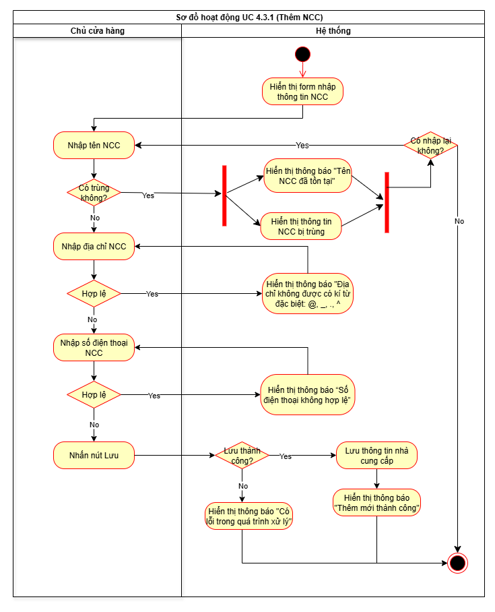
Hình… Activity diagram của UC_4.3.1 Quản lý nhà cung cấp (thêm)
3.4.4.3. Sửa thông tin NCC
Use case ID | 4.3.2
Use case name | Sửa thông tin NCC
Description | Là chủ cửa hàng, tôi muốn sửa thông tin nhà cung cấp
Actors | Chủ cửa hàng
Priority | High
Triggers | Chủ cửa hàng chọn chức năng sửa thông tin nhà cung cấp
Pre-conditions | - Chủ cửa hàng đã đăng nhập vào hệ thống  - Danh sách nhà cung cấp đã tồn tại trong hệ thống
Post-conditions | Thông tin nhà cung cấp được cập nhật thành công và lưu vào hệ thống
Main flow | - Hệ thống hiển thị danh sách NCC  - Chủ cửa hàng chọn NCC xem chi tiết  - Hệ thống hiển thị form NCC cần sửa  - Chủ cửa hàng nhập địa chỉ NCC nếu cần sửa  - Chủ cửa hàng nhập số điện thoại nếu cần sửa  - Chủ cửa hàng nhấn lưu  - Hệ thống lưu thông tin NCC
Alternative flows | 2a. Nếu chủ cửa hàng không bấm chọn thì nhập tên NCC  2b. Bấm “Tìm kiếm”  2c. Hiển thị kết quả NCC tìm được  7a. Nếu lưu thành công thì hiển thị thông báo “Lưu thành công”
Exception flows | 2a. Nếu chủ cửa hàng không bấm chọn thì nhập tên NCC  2d. Hiển thị thông báo “Không được nhập kí tự đặc biệt”  4a. Nếu địa chỉ không hợp lệ hiển thị thông báo “Địa chỉ không được có kí tự đặc biệt: @, _, ., ^”  5a. Nếu số điện thoại không hợp lệ hiển thị thông báo “Số điện thoại không hợp lệ”  7b. Nếu lưu không thành công thì hiển thị thông báo “Có lỗi trong quá trình xử lý”
Business rules | BR-UC4.3-01 đến BR-UC4.3-05
Non-functional requirement | N/A
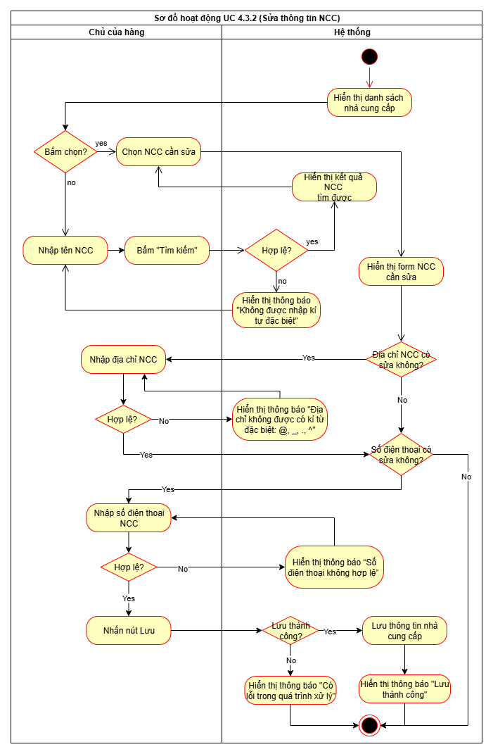
Hình… Activity diagram của UC_4.3.2 Quản lý nhà cung cấp (sửa)
3.4.4.4. Xem thông tin NCC
Use case ID | 4.3.3
Use case name | Xem thông tin NCC
Description | Là chủ cửa hàng, tôi muốn xem thông tin nhà cung cấp
Actors | Chủ cửa hàng
Priority | High
Triggers | Chủ cửa hàng chọn chức năng xem thông tin NCC
Pre-conditions | Chủ cửa hàng đã đăng nhập vào hệ thống và có quyền xem thông tin nhà cung cấp
Post-conditions | Thông tin nhà cung cấp được hiển thị và chủ cửa hàng có thể xem chi tiết
Main flow | - Hệ thống hiển thị danh sách NCC  - Chủ cửa hàng chọn NCC cần xem chi tiết  - Hệ thống hiển thị chi tiết thông tin của NCC đó
Alternative flows | 2a. Nhập tên NCC  2b. Bấm “Tìm kiếm”  2c. Hiển thị kết quả NCC tìm được
Exception flows | 2d. Nếu tên NCC không hợp lệ thì thông báo “Không được nhập kí tự đặc biệt”
Business rules | N/A
Non-functional requirement | N/A
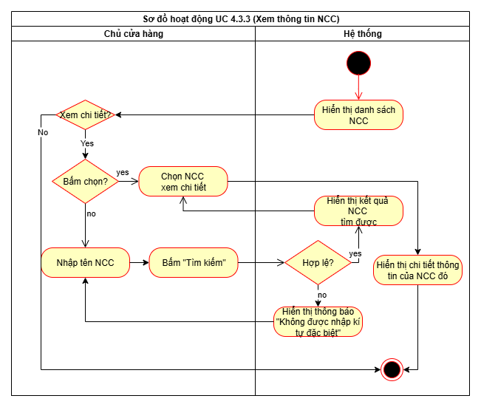
Hình… Activity diagram của UC_4.3.3 Quản lý nhà cung cấp (xem)
3.4.5 Mô tả chi tiết UC_4.4 Quản lý tồn kho
Mô tả khái quát UC Quản lý tồn kho: Use Case Quản lý tồn kho cho phép chủ cửa hàng theo dõi tình trạng hàng hóa trong kho, cập nhật số lượng tồn và thiết lập định mức cảnh báo nhằm kiểm soát việc nhập – xuất hàng hóa hiệu quả.
Mục tiêu là đảm bảo hàng hóa luôn được cung ứng đầy đủ, không thiếu hàng, không tồn kho vượt mức, đồng thời hỗ trợ báo cáo thống kê hàng bán chạy và hàng bán chậm.
Use Case này bao gồm hai chức năng chính:
- UC_4.4.1 – Xem số lượng hàng tồn: Hiển thị danh sách hàng hóa trong kho, số lượng nhập – bán – tồn và cảnh báo khi hàng đạt ngưỡng tối thiểu hoặc vượt tối đa.
- UC_4.4.2 – Thiết lập định mức tồn kho: Cho phép thiết lập và cập nhật giới hạn tồn kho tối thiểu, tối đa cho từng mặt hàng để hệ thống tự động cảnh báo khi vượt ngưỡng.
- 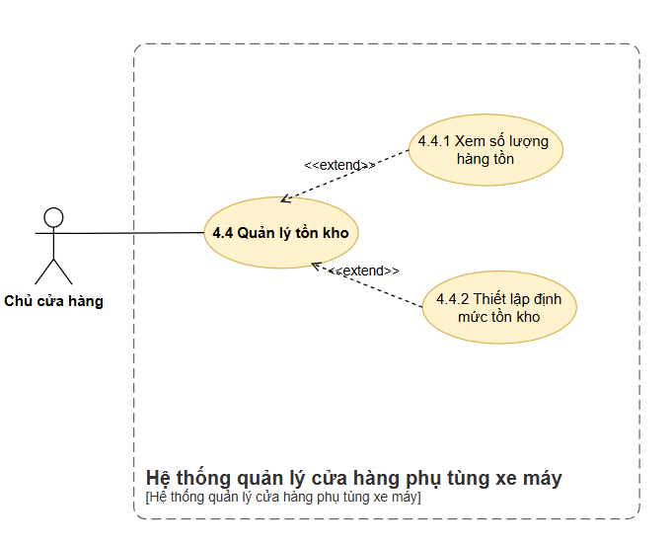
Hình… Bản vẽ UCD Quản lý tồn kho

- 3.4.5.1 Business rules

Business Requirement | Business Rules
Hệ thống ghi nhận số lượng tồn, cảnh báo khi hàng hóa đạt mức tối thiểu hoặc vượt mức tối đa. Để làm báo cáo hàng hóa bán chạy và chậm. | - Trường “Mã hàng hóa” không được trùng.  - Trường “Số lượng tồn” = “Số lượng nhập” - “Số lượng bán”.  - Trường “Số lượng tồn” > 0  - Trường “Số lượng tối đa” > “Số lượng tối thiểu”.  - Nếu “Số lượng tồn” ≤ “Số lượng tối thiểu” → Cảnh báo “Cần nhập hàng”  - Nếu “Số lượng tồn” ≥ “ Số lượng tối đa ” → Cảnh báo “Tồn kho vượt mức”  - Khi thêm mới hóa đơn nhập, tăng Số lượng nhập và cập nhật trường “Số lượng tồn”  -Khi thêm mới hóa đơn bán, tăng Số lượng bán và giảm trường “Số lượng tồn” .

ID | Business rules
BR-UC4.3-01 | Trường “Mã hàng hóa” không được trùng.
BR-UC4.3-02 | Trường “Số lượng tồn” = “Số lượng nhập” - “Số lượng bán”.
BR-UC4.3-03 | Trường “Số lượng tồn” > 0
BR-UC4.3-04 | Trường “Số lượng tối đa” > “Số lượng tối thiểu”.
BR-UC4.3-05 | Nếu “Số lượng tồn” ≤ “Số lượng tối thiểu” → Cảnh báo “Hiển thị tên mặt hàng, số lượng hiện tại- Nhập thêm hàng ”
BR-UC4.3-06 | Nếu “Số lượng tồn” ≥ “ Số lượng tối đa ” → Cảnh báo “Hiển thị tên mặt hàng, số lượng hiện tại- Tạm ngưng”
BR-UC4.3-07 | Khi thêm mới hóa đơn nhập, tăng Số lượng nhập và cập nhật trường “Số lượng tồn”
BR-UC4.3-08 | Khi thêm mới hóa đơn bán, tăng Số lượng bán và giảm trường “Số lượng tồn”.

- 3.4.5.2 Xem số lượng hàng tồn

Use case ID | 4.3.1
Use case name | Xem số lượng hàng tồn
Description | Là chủ cửa hàng, tôi muốn xem số lượng tồn kho
Actors | Chủ cửa hàng
Priority | High
Triggers | Chủ cửa hàng chọn mở chức năng quản lý tồn kho trên hệ thống
Pre-conditions | - Chủ cửa hàng đã đăng nhập vào hệ thống  - Dữ liệu hàng hóa, nhập hàng, bán hàng đã tồn tại trong hệ thống.
Post-conditions | - Hệ thống hiển thị danh sách thông tin hàng hóa: :Mã hàng hóa, Tên hàng hóa, Loại hàng, Số lượng tối thiểu, Số lượng tối đa, Số lượng bán, Số lượng nhập, Số lượng tồn
Main flow | - Hệ thống hiển thị danh sách hàng tồn kho(Mã hàng hóa, Tên hàng hóa, Loại hàng, Số lượng tối thiểu, Số lượng tối đa, Số lượng bán, Số lượng nhập, Số lượng tồn)  - Nhập Tên hàng hóa  - Nhấn “Tìm kiếm”  - Hệ thống hiển thị thông tin chính xác  - Cảnh báo:  -Nếu Số lượng tồn ≤ số lượng tối thiểu, hệ thống hiển thị cảnh báo “Tên mặt hàng, số lượng hiện tại- Nhập thêm hàng”  -Nếu số lượng tồn ≥ số lượng tối đa, hệ thống hiển thị cảnh báo “Tên mặt hàng, số lượng hiện tại- Tạm ngưng”
Alternative flows | N/A
Exception flows | 5a. Nếu không tìm thấy, hiển thị thông báo “Không tìm thấy kết quả”.
Business rules | BR-UC4.3-01 đến BR-UC4.3-08
Non-functional requirement | N/A
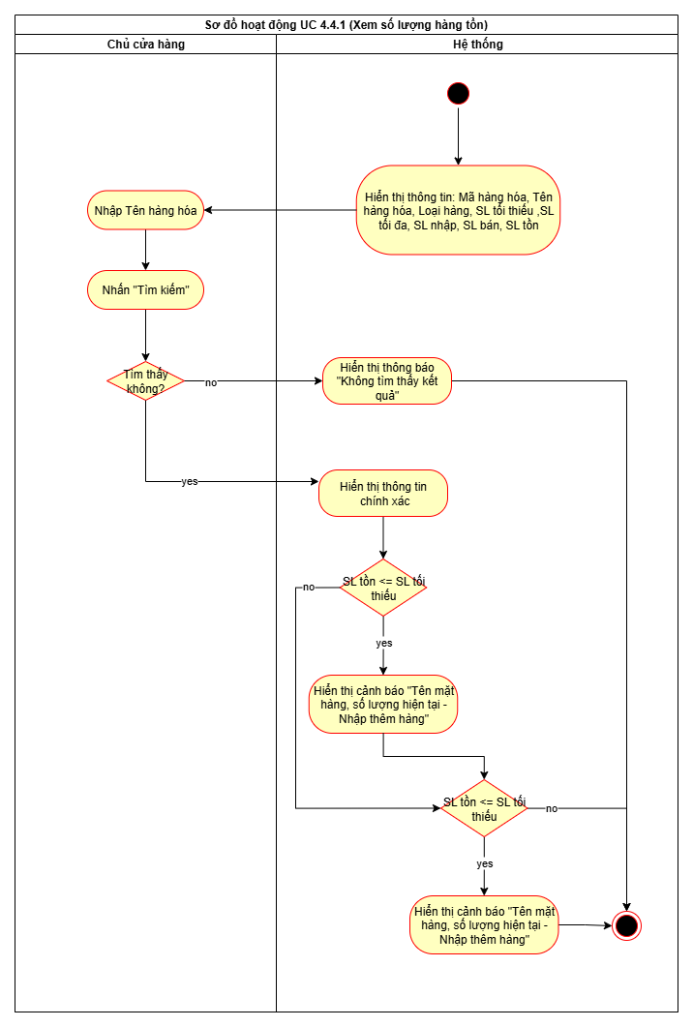
Hình… Activity diagram của UC_4.4 Quản lý tồn kho (Xem)

- 3.4.5.3 Thiết lập định mức tồn kho

Use case ID | 4.3.2
Use case name | Thiết lập định mức tồn kho
Description | Là chủ cửa hàng, tôi muốn thiết lập mức tối thiểu và tối đa số lượng tồn kho để hệ thống có thể cảnh báo khi hàng sắp hết hoặc tồn kho vượt mức.
Actors | Chủ cửa hàng
Priority | High
Triggers | Chủ cửa hàng chọn mở chức năng quản lý tồn kho và nhấn “Thiết lập định mức tồn kho”
Pre-conditions | - Chủ cửa hàng đã đăng nhập vào hệ thống  - Đã có danh sách hàng hóa trong kho trên hệ thống
Post-conditions | - Hệ thống lưu lại định mức tồn kho (tối thiểu, tối đa) cho từng hàng hóa.
Main flow | - Xem số lượng hàng tồn  - Hệ thống hiển thị thông tin hàng hóa  - Chọn loại hàng hóa cần thiết lập  - Nhập Số lượng tối thiểu và Số lượng tối đa  - Nhấn “Lưu”  - Hiển thị “Cập nhật thành công”  - Cập nhật định mức cảnh báo Số lượng tối thiểu, Số lượng tối đa theo loại
Alternativ flows | N/A
Exception flows | 4a. Nếu Số lượng tối thiểu hoặc Số lượng tối đa < 0 , hiển thị thông báo “Giá trị không hợp lệ”  5a. Nếu lưu thông tin hàng hóa không thành công, hiển thị thông báo lỗi “Có lỗi trong quá trình xử lý” và kết thúc.
Business rules | N/A
Non-functional requirement | N/A
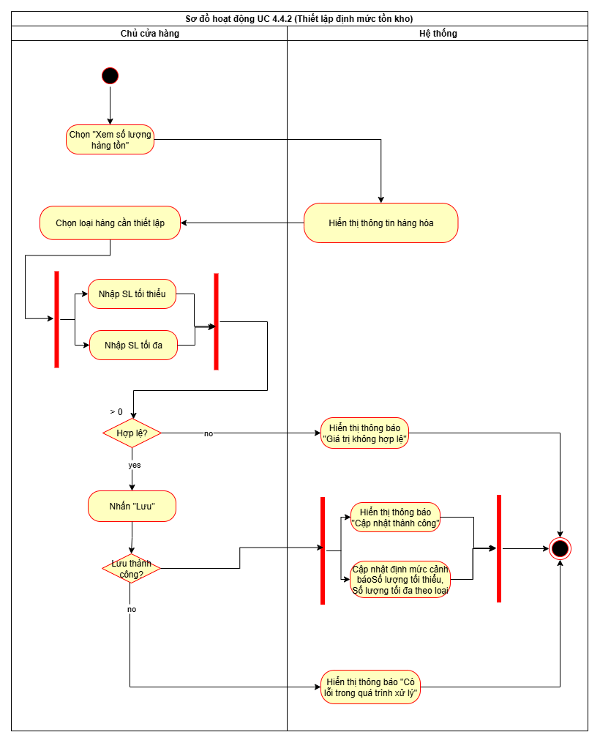
Hình… Activity diagram của UC_4.4 Quản lý tồn kho (Thiết lập định mức

3.4.6 Mô tả chi tiết UC_4.5 Quản lý giá (Xem & thêm)
Quản lý giá (Xem & thêm)
Use Case “Quản lý giá” cho phép chủ cửa hàng xem bản giá hiện hành của các mặt hàng và lịch sử giá của từng sản phẩm. Ngoài ra, chủ cửa hàng có thể thêm giá bán mới khi cần điều chỉnh giá để phù hợp với tình hình thực tế. Khi giá mới được tạo, hệ thống tự động cập nhật trạng thái hiệu lực, đảm bảo mỗi sản phẩm chỉ có một giá đang áp dụng tại một thời điểm.
3.1.1 Business rules
Business Requirement | Business Rules
Hệ thống cần đảm bảo việc quản lý giá bán của từng mặt hàng được thực hiện chính xác, tránh trùng lặp và hỗ trợ lưu trữ lịch sử thay đổi giá để phục vụ truy xuất khi cần thiết | Trường “Mã hàng hóa” phải tồn tại trong danh mục hàng hóa.  Trường “Tên hàng hóa” không được trùng và không được để trống.  Trường “Giá sỉ” và “Giá lẻ” phải lớn hơn 0 và không nhỏ hơn “Đơn giá nhập” gần nhất của sản phẩm.  Trường “Ngày áp dụng” của giá mới mặc định là ngày hiện tại (ngày thêm giá mới).  Trường “Trạng thái” bản ghi được xác định theo quy tắc:  - “Đang áp dụng”: ngày hiện tại nằm trong khoảng hiệu lực của bản ghi.  - “Hết hiệu lực”: bản ghi đã bị thay thế bởi giá mới.  Khi thêm giá mới, hệ thống tự động cập nhật bản ghi đang hiệu lực của sản phẩm đó sang trạng thái “Hết hiệu lực”.
Business rules trình bày dưới dạng bảng như sau:
ID | Business rules
BR-UC4.5-01 | Trường “Mã hàng hóa” phải tồn tại trong danh mục hàng hóa.
BR-UC4.5-02 | Trường “Tên hàng hóa” không được trùng và không được để trống.
BR-UC4.5-03 | Trường “Giá sỉ” và “Giá lẻ” phải lớn hơn 0 và không nhỏ hơn “Đơn giá nhập” gần nhất của sản phẩm.
BR-UC4.5-04 | Trường “Ngày áp dụng” của giá mới mặc định là ngày hiện tại (ngày thêm giá mới).
BR-UC4.5-05 | Trường “Trạng thái” bản ghi được xác định theo quy tắc:  - “Đang áp dụng”: ngày hiện tại nằm trong khoảng hiệu lực của bản ghi.  - “Hết hiệu lực”: bản ghi đã bị thay thế bởi giá mới.
BR-UC4.5-06 | Khi thêm giá mới, hệ thống tự động cập nhật trạng thái bản ghi có trường “Trạng thái” là “Đang áp dụng” của sản phẩm đó thành “Hết hiệu lực”
Đặc tả UC_4.5 Quản lý giá (Xem & thêm)
Use case ID | 4.5
Use case name | Quản lý giá (xem & thêm)
Description | Là chủ cửa hàng, tôi muốn xem bảng giá hiện hành của các mặt hàng và có thể thêm giá bán mới khi cần điều chỉnh (ví dụ tôi muốn thay đổi giá một sản phẩm kì không theo công thức được tính giá sẵn để phù hợp với tình hình hiện tại với sản phẩm đó)
Actors | Chủ cửa hàng
Priority | High
Triggers | Chủ cửa hàng chọn chức năng “Quản lý giá”.
Pre-conditions | - Chủ cửa hàng đã đăng nhập vào hệ thống.  - Danh sách giá đã tồn tại trong hệ thống
Post-conditions | - Nếu chỉ xem: không có thay đổi dữ liệu.  - Nếu thêm giá mới: hệ thống tạo bản ghi giá mới cho sản phẩm và tự động đặt trạng thái “Hết hiệu lực” cho bản ghi giá trước đó (nếu có).
Main flow | - Hệ thống hiển thị tất cả danh sách giá bán bảng giá hiện hành của các mặt hàng (Gồm: mã hàng, tên hàng, đơn vị tính, giá lẻ, giá sỉ, ngày bắt đầu áp dụng, ngày kết thúc và trạng thái “Đang áp dụng”).  - Chủ cửa hàng chọn một sản phẩm để xem lịch sử giá của sản phẩm đó  - Hệ thống hiển thị lịch sử giá chi tiết, bao gồm các bản ghi có trạng thái “Hết hiệu lực”  - Chủ cửa hàng chọn “Thêm giá mới”.  - Hệ thống hiển thị form thêm giá mới.  - Chủ cửa hàng nhập giá sỉ, giả lẻ của sản phẩm (Ngày áp dụng mặc định là ngày chủ cửa hàng thêm giá mới, trạng thái mặc định “Đang áp dụng”)  - Chủ cửa hàng nhấn “Lưu”  - Hệ thống cập nhật bản ghi giá đang hiệu lực thành trạng thái “Hết hiệu lực” và Lưu bản ghi giá mới với trạng thái “Đang áp dụng”  - Hệ thống hiển thị thông báo “Lưu thành công”
Alternative flows | 2a. Chủ cửa hàng nhập tên sản phẩm hoặc mã sản phẩm vào ô tìm kiếm và nhấn “Tìm kiếm”  4a. Chủ cửa hàng chỉ muốn xem bảng giá mà không thực hiện thêm mới.
Exception flows | 2b. Nếu hệ thống không tìm thấy tên hoặc mã sản phẩm, hiển thị thông báo “Không tìm thấy sản phẩm”.  7a. Nếu giá nhập nhỏ hơn hoặc bằng 0, hoặc bé hơn giá nhập hiện tại, hệ thống hiển thị thông báo “Giá không hợp lệ”.
Business rules | BR-UC4.5-01, BR-UC4.5-02, BR-UC4.5-03, BR-UC4.5-04, BR-UC4.5-05, BR-UC4.5-06
Non-functional requirement | N/A
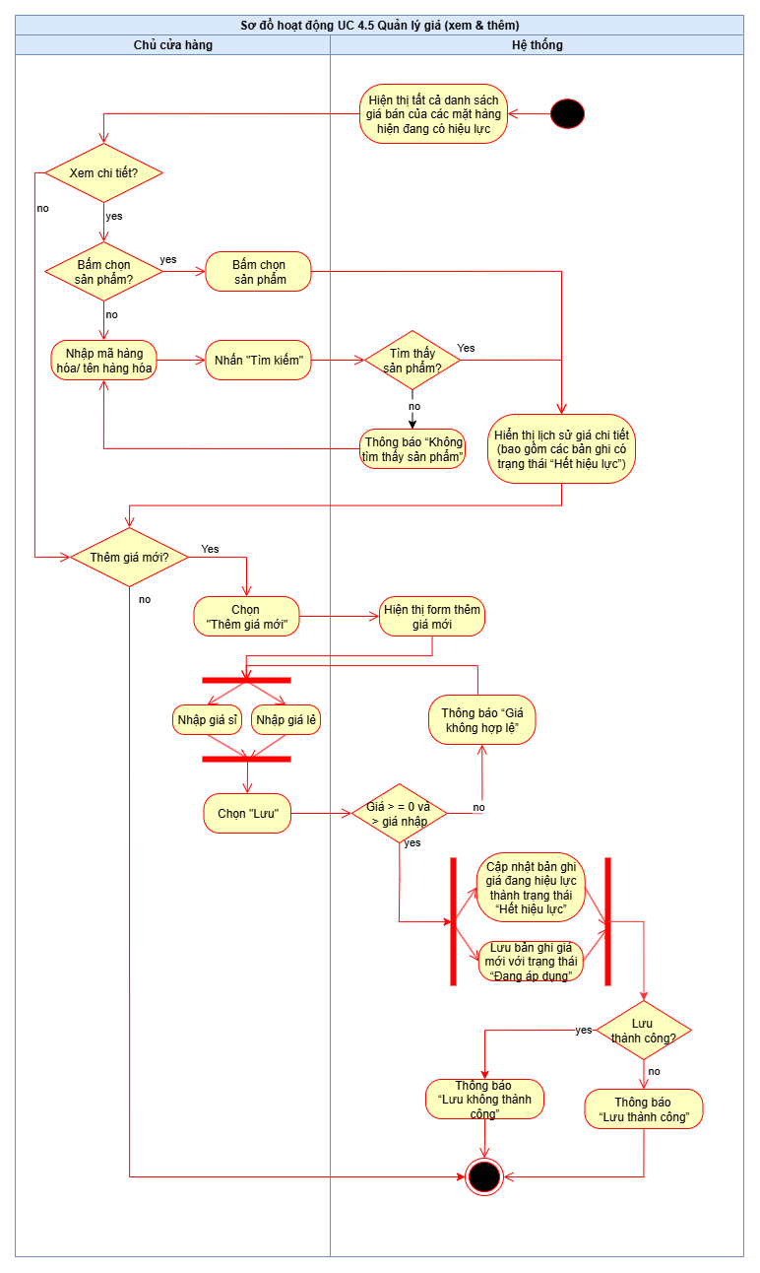
Hình… Activity diagram của UC_4.5 Quản lý giá (xem & thêm)
3.5 Quản lý bán hàng
3.5.1 Business Rules
3.5.2 Mô tả chi tiết UC_5.1 Cập nhật công nợ KH
Use Case “Cập nhật công nợ khách hàng” cho phép chủ cửa hàng xem danh sách công nợ, tra cứu công nợ từng khách hàng và nhập số tiền khách trả khi không có phát sinh giao dịch. Nếu thông tin hợp lệ, hệ thống tự động trừ nợ, cập nhật lịch sử thanh toán và trạng thái công nợ; nếu không hợp lệ hoặc không tìm thấy khách hàng, hệ thống hiển thị thông báo lỗi.
- 3.4.1 Business rules
Business Requirement | Business Rules
Hệ thống cần đảm bảo việc quản lý và cập nhật công nợ của từng khách hàng được thực hiện chính xác, tránh sai lệch số dư, đồng thời lưu trữ lịch sử thanh toán để có thể đối chiếu khi cần. | Trường “Số điện thoại” phải có 10 ký tự, không được chứa ký tự đặc biệt, không bao gồm chữ, phải bắt đầu là số 0 và là duy nhất.  Trường “Số tiền khách trả” không được vượt quá “Nợ còn lại” hiện tại của khách hàng và không được phép âm  554264 hệ thống tự động trừ nợ và lưu vào lịch sử thanh toán.  Sau khi có cập nhật công nợ, hệ thống tự động cập nhật trường “Trạng thái” công nợ của khách hàng
Business rules trình bày dưới dạng bảng như sau:
ID | Business rules
BR-UC5.1-01 | Trường “Số điện thoại” phải có 10 ký tự, không được chứa ký tự đặc biệt, không bao gồm chữ, phải bắt đầu là số 0 và là duy nhất.
BR-UC5.1-02 | Trường “Số tiền khách trả” không được vượt quá “Nợ còn lại” hiện tại của khách hàng và không được phép âm
BR-UC5.1-03 | Sau khi cập nhật, hệ thống tự động trừ nợ và lưu vào lịch sử thanh toán. Trường “Nợ còn lại” mới = “Nợ còn lại” hiện tại - “Số tiền khách trả”
BR-UC5.1-04 | Sau khi có cập nhật công nợ, hệ thống tự động trừ nợ và lưu vào lịch sử thanh toán. Đồng thời, tự động cập nhật trường “Trạng thái” công nợ của khách hàng (chỉ 1 trong 2 trạng thái):  - “Hoàn tất”: Nếu trường “Nợ còn lại” = 0  - “Nợ”: Nếu trường “Nợ còn lại” > 0
- Đặc tả UC_5.1 Cập nhật công nợ KH
Use case ID | UC_5.1
Use case name | Cập nhật công nợ khách hàng
Description | Là chủ cửa hàng, tôi muốn cập nhật thông tin công nợ của từng khách hàng sau khi khách thanh toán để đảm bảo dữ liệu công nợ luôn chính xác.
Actors | Chủ cửa hàng
Priority | High
Triggers | Chủ cửa hàng chọn chức năng Cập nhật công nợ khách hàng
Pre-conditions | - Chủ cửa hàng đã đăng nhập vào hệ thống.  - Thôn tin khách hàng và công nợ đã được lưu trong hệ thống.
Post-conditions | - Thông tin công nợ của khách hàng được cập nhật.  - Hệ thống ghi nhận lịch sử cập nhật công nợ.
Main flow | - Hệ thống hiển thị danh sách tất cả công nợ khách hàng.  - Chủ cửa hàng chọn công nợ của khách hàng muốn cập nhật trên màn hình hiển thị  - Hệ thống hiển thị thông tin chi tiết công nợ (bao gồm: chi tiết nợ và chi tiết trả).  - Chủ cửa hàng chọn “Cập nhật công nợ”.  - Hệ thống hiển thị form khách trả  - Chủ cửa hàng nhập số tiền khách trả.  - Chủ cửa hàng chọn “Lưu”.  - Hệ thống lưu thông tin công nợ và cập nhật sổ ghi nợ.  - Hệ thống thông báo “Lưu thành công”.
Alternative flows | 3a. Chủ cửa hàng nhập số điện thoại khách hàng và bấm “Tìm kiếm”.
Exception flows | 3b. Nếu nhập số điện thoại không đúng điều kiện nghiệp vụ, hiển thị thông báo “Lỗi cú pháp”.  3c. Nếu hệ thống không tìm thấy khách hàng theo số điện thoại, hiển thị thông báo “Không tìm thấy khách hàng”.  9a. Nếu hệ thống lưu không thành công thì hiển thị thống báo “Lưu không thành công”
Business rules | BR-UC5.1-01, BR-UC5.1-02, BR-UC5.1-03, BR-UC5.1-04
Non-functional requirement | N/A
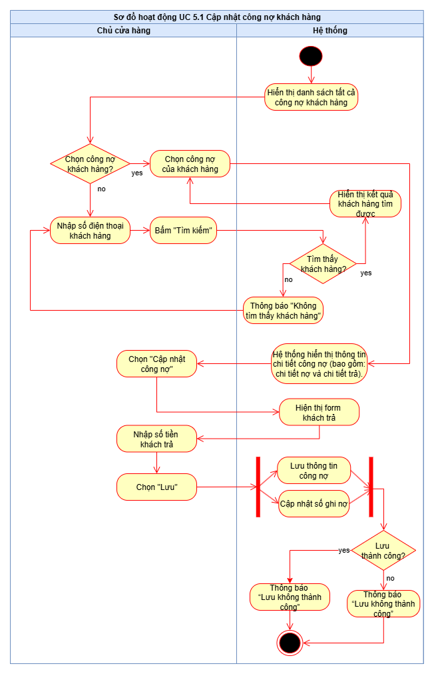
Hình… Activity diagram của UC_5.1 Cập nhật công nợ khách hàng
3.5.3 Mô tả chi tiết UC_5.2 Quản lý hóa đơn bán hàng
- Use Case “Quản lý hóa đơn bán” cho phép chủ cửa hàng theo dõi và thao tác trên toàn bộ hóa đơn bán hàng, bao gồm tạo mới, xem chi tiết, điều chỉnh và xóa. Mọi thay đổi đều được hệ thống kiểm tra và tự động đồng bộ với tồn kho, doanh thu và công nợ để đảm bảo dữ liệu chính xác.
Phân ra UC_5.2 Quản lý hóa đơn bán
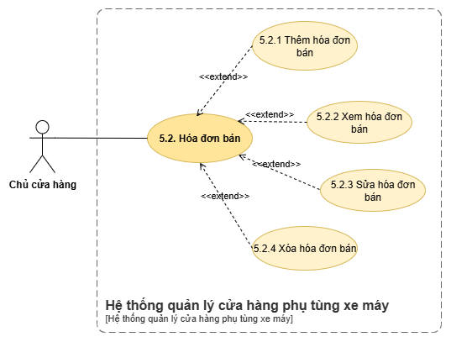
- 3.5.1 Business rules
Business Requirement | Business Rules
Hệ thống cần đảm bảo việc quản lý hóa đơn bán hàng được thực hiện chính xác, hỗ trợ xem, thêm mới, điều chỉnh, xóa thông tin khi cần thiết và đảm bảo đồng bộ tồn kho, doanh thu, công nợ. | Trường “Mã sản phẩm” hoặc “Tên sản phẩm” phải tồn tại trong hệ thống  Trường “Số lượng” hóa đơn bán > 0 và < hơn số lượng tồn kho  Áp dụng chiết khấu theo giá trị đơn hàng:  - Khách lẻ < 10%  - Khách sỉ < 15%  Trường “Số điện thoại” phải có 10 ký tự, không được chứa ký tự đặc biệt, không bao gồm chữ, phải bắt đầu là số 0 và là duy nhất.  Khi lưu hóa đơn, hệ thống tự động lưu thông tin đơn hàng, cập nhật tồn kho, doanh thu
Business rules trình bày dưới dạng bảng như sau:
ID | Business rules
BR-UC5.1-01 | Trường “Tên sản phẩm” phải tồn tại trong hệ thống
BR-UC5.1-02 | Trường “Số lượng” hóa đơn bán > 0 và < hơn số lượng tồn kho
BR-UC5.1-03 | Áp dụng chiết khấu theo giá trị đơn hàng:  - Khách lẻ < 10%  - Khách sỉ < 15%
BR-UC5.1-04 | Trường “Số điện thoại” phải có 10 ký tự, không được chứa ký tự đặc biệt, không bao gồm chữ, phải bắt đầu là số 0 và là duy nhất.
BR-UC5.1-05 | Khi lưu hóa đơn, hệ thống tự động lưu thông tin đơn hàng, cập nhật tồn kho, doanh thu
- 3.5.2 Đặc tả use case
- Thêm hóa đơn bán
Use case ID | 5.2.1
Use case name | Thêm hóa đơn bán
Description | Là chủ cửa hàng, tôi muốn thêm hóa đơn bán hàng khi có khách mua
Actors | Chủ cửa hàng
Priority | High
Triggers | Chủ cửa hàng chọn mở chức năng quản lý hóa đơn bán
Pre-conditions | - Chủ cửa hàng đã đăng nhập vào hệ thống  - Danh mục sản phẩm, giá bán đã được thiết lập
Post-conditions | - Hóa đơn bán được lưu vào hệ thống  - Doanh thu và tồn kho được cập nhật  - Hóa đơn in cho khách
Main flow | - Chủ cửa hàng chọn loại khách: Khách lẻ hoặc Khách sỉ.  - Chủ cửa hàng chọn sản phẩm khách muốn mua trên màn hình hệ thống  - Hệ thống thêm sản phẩm vào hóa đơn bán  - Chủ cửa hàng nhập số lượng  - Hệ thống tính thành tiền của sản phẩm  Lặp lại bước 2 cho đến khi hết sản phẩm cần mua  - Hệ thống tính tổng thành tiền  - Hệ thống tính chiết khấu theo giá trị đơn hàng (theo %)  - Hệ thống tính tổng thành tiền (sau khi trừ chiết khấu)  - Chủ cửa hàng nhập số điện thoại của khách hàng  - Hệ thống hiển thị nợ cũ của khách hàng  - Chủ cửa hàng nhập số tiền khách trả  - Hệ thống hiện thị số tiền còn lại (số tiền sau khi thanh toàn xong, sẽ có trường hợp là vẫn chưa trả hết nợ nên không hẻ hiển thị số nợ còn lại là 0)  - Chủ cửa hàng chọn lưu đơn hàng  - Hệ thống lưu đơn hàng và trừ tồn kho, cập nhật doanh thu  - Hệ thống in hóa đơn cho khách (Trên hóa đơn có in mã QR của cửa hàng - không chi tiết từng số tiền)
Alternative flows (Ngoại lệ) | 2a.1Chủ cửa hàng nhập tên sản phẩm/ mã sản phẩm và nhấn “Tìm kiếm”  2a.2 Hệ thống hiển thị kết quả sản phẩm tìm được  9a. Nếu là khách hàng mới, bấm chọn “Thêm khách hàng” (UC_6.1) trên màn hình hệ thống
Exception flows  (Lỗi) | 2b. Nếu mã hàng hóa/ tên hàng hóa không có trong danh sách hàng hóa, hiển thị thông báo “Không tìm thấy sản phẩm”.  4a. Nếu số lượng sản phẩm > số lượng tồn kho thì hiển thị thông báo “Số lượng không hợp lệ”.  9b. Nếu nhập số điện thoại không đúng điều kiện nghiệp vụ, hiển thị thông báo “Lỗi số điện thoại này không tồn tại.  13a. Nếu lưu không thành công thì hiển thị thông báo “Có lỗi xảy ra” và “Vui lòng thao tác lại”.
Business rules | BR-UC5.1-01, BR-UC5.1-02, BR-UC5.1-04, BR-UC5.1-04, BR-UC5.1-05
Non-functional requirement | N/A
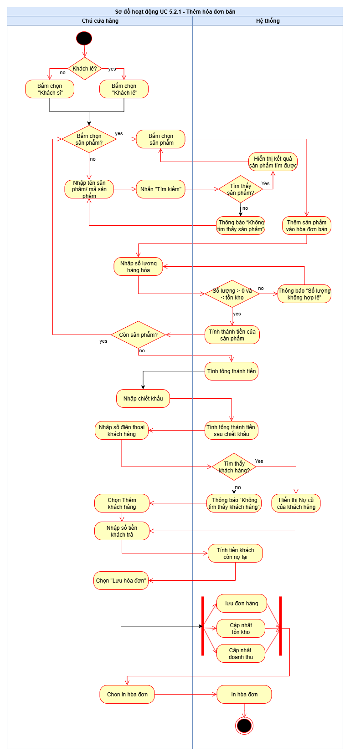
Hình… Activity diagram của UC_5.2.1 Thêm hóa đơn bán

- Xem hóa đơn bán
Use case ID | 5.2.2
Use case name | Xem hóa đơn bán
Description | Là chủ cửa hàng, tôi muốn xem hóa đơn bán hàng
Actors | Chủ cửa hàng
Priority | High
Triggers | Chủ cửa hàng chọn mở chức năng xem hóa đơn bán
Pre-conditions | - Chủ cửa hàng đã đăng nhập vào hệ thống  - Hóa đơn bán tồn tại trong hệ thống
Post-conditions | - Hệ thống hiển thị chi tiết hóa đơn bán
Main flow | - Hệ thống hiển thị tất cả danh sách hóa đơn bán  - Chủ cửa hàng chọn hóa đơn trên màn hình hiển thị  - Hệ thống hiển thị thông tin chi tiết hóa đơn
Alternative flows | 2a. Chủ cửa hàng tìm kiếm bằng số điện thoại khách hàng  2a.1 Chủ cửa hàng nhập số điện thoại  2a.2 Chủ cửa hàng nhấn “Tìm kiếm”  2a.3 Hệ thống hiển thị kết quả sản phẩm tìm được  2a.4 Chủ cửa hàng bấm chọn hóa đơn trên màn hình hiển thị
Exception flows | 2a. Nếu nhập số điện thoại hệ thống không tìm thấy hóa đơn, hiển thị thông báo “"Không tìm thấy”
Business rules | BR-UC5.1-04, BR-UC5.1-05
Non-functional requirement | N/A
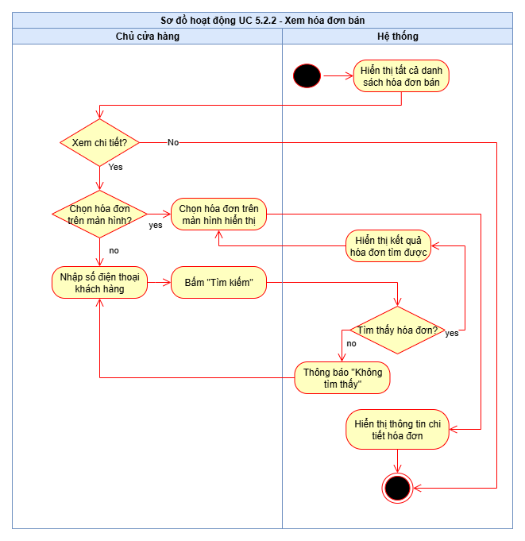Hình… Activity diagram của UC_5.2.2 Xem hóa đơn bán
- Sửa hóa đơn bán
Use case ID | 5.2.3
Use case name | Sửa hóa đơn bán
Description | Là chủ cửa hàng, tôi muốn sửa hóa đơn bán hàng
Actors | Chủ cửa hàng
Priority | High
Triggers | Chủ cửa hàng chọn mở chức năng sửa hóa đơn bán
Pre-conditions | - Chủ cửa hàng đã đăng nhập vào hệ thống  - Hóa đơn bán tồn tại trong hệ thống
Post-conditions | - Hệ thống ghi nhận việc cập nhật hóa đơn bán thành công
Main flow | - Hệ thống hiển thị chi tiết hóa đơn được chọn sửa  - Chủ cửa hàng bấm chọn “Sửa”  - Hệ thống hiển thị form sửa thông tin hóa đơn bán  - Chủ cửa hàng nhập số lượng  - Hệ thống cập nhật thành tiền  - Chủ cửa hàng chọn thêm hàng hóa (nếu cần)  - Chủ cửa hàng chọn sản phẩm cần xóa (nếu cần)  - Hệ thống cập nhật sản phẩm vào hóa đơn bán  Lặp lại bước 1 đến bước 8 (nếu cần)  - Chủ cửa hàng bấm chọn “Xác nhận”  - Hệ thống cập nhật tổng thành tiền  - Chủ cửa hàng nhập lại chiết khấu %  - Hệ thống cập nhật tổng thành tiền sau chiết khấu  - Hệ thống hiển thị nợ cũ của khách hàng  - Chủ cửa hàng nhập số tiền khách trả  - Hệ thống cập nhật số tiền khách còn nợ lại  - Chủ cưa hàng chọn “Lưu hóa đơn”  - Hệ thống lưu thông tin đơn hàng và cập nhật tồn kho, doanh thu  - Hệ thống hiển thị thông báo “Lưu thành công”
Alternative flows | 6a. Nhập tên sản phẩm và nhấn “Tìm kiếm”
Exception flows | 4a. Nếu chủ cửa hàng nhập số lượng <0 và < hơn tồn kho thì hiển thị thông báo “Số lượng không hợp lệ”  6b. Nếu nhập tên sản phẩm không đúng điều kiện nghiệp vụ, hiển thị thông báo “Không tìm thấy sản phẩm”
Business rules | BR-UC5.1-01, BR-UC5.1-02, BR-UC5.1-03, BR-UC5.1-05
Non-functional requirement | N/A
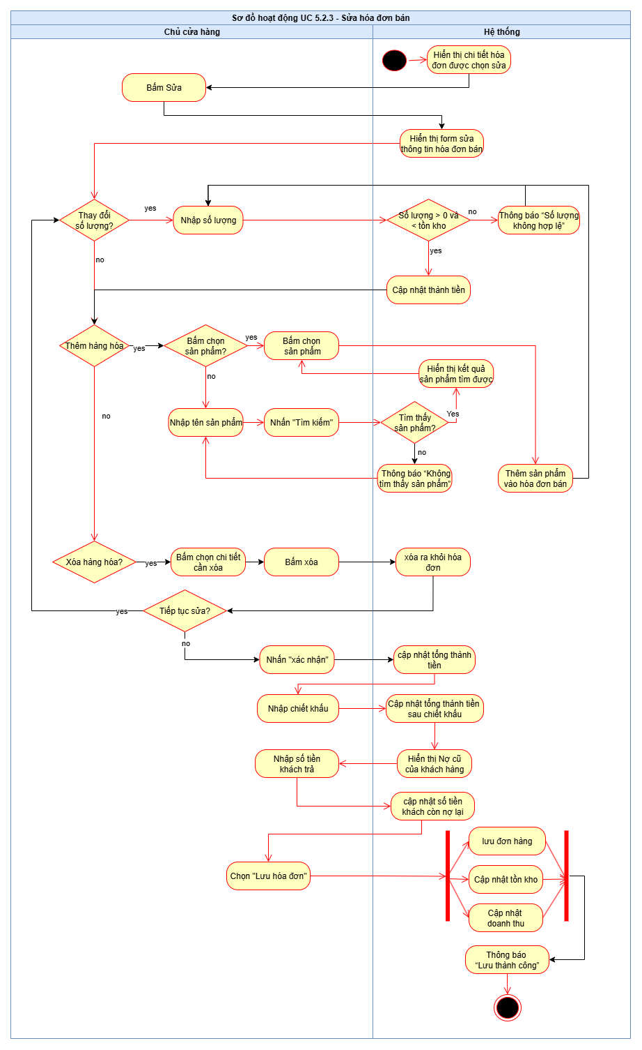
Hình… Activity diagram của UC_5.2.3 Sửa hóa đơn bán

- Xóa hóa đơn bán

Use case ID | 5.2.4
Use case name | Xóa hóa đơn bán
Description | Là chủ cửa hàng, tôi muốn xóa hóa đơn bán hàng
Actors | Chủ cửa hàng
Priority | High
Triggers | Chủ cửa hàng chọn mở chức năng xóa hóa đơn bán
Pre-conditions | - Chủ cửa hàng đã đăng nhập vào hệ thống  - Hóa đơn bán tồn tại trong hệ thống
Post-conditions | - Hệ thống xóa thông tin của từng hóa đơn bán
Main flow | - Chủ cửa hàng bấm vào chọn hóa đơn muốn xóa  - Chủ cửa hàng bấm chọn “Xóa”  - Hệ thống hiển thị form yêu cầu nhập lý do xóa  - Chủ cửa hàng nhập lý do xóa  - Chủ cửa hàng nhấn “OK”  - Hệ thống hiển thị thông báo “Bạn có xác nhận xóa?”  - Chủ cửa hàng xác nhận “Xóa”  - Hệ thống xóa đơn hàng, ghi log, cập nhật tồn kho và doanh thu  - Hệ thống hiển thị thông báo “Xóa thành công”
Alternative flows | N/A
Exception flows | 7a. Chủ cửa hàng muốn hủy thao tác xóa thì bấm chọn “Hủy” và kết thúc
Business rules | BR-UC5.1-05
Non-functional requirement | N/A
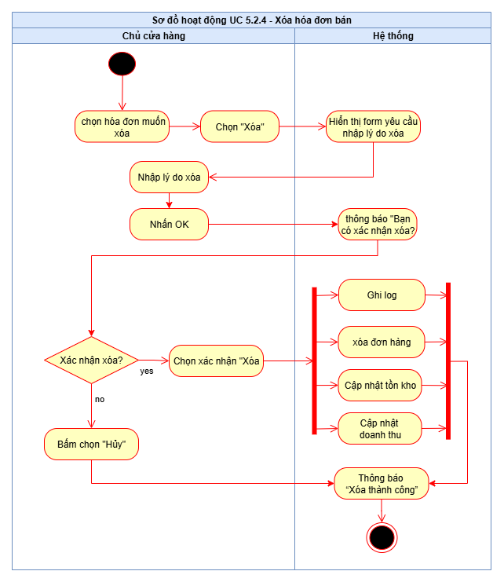
Hình… Activity diagram của UC_5.2.4 Xóa hóa đơn bán
3.5.4 Mô tả chi tiết UC_5.3 Đổi hàng
Use Case “Đổi hàng” cho phép chủ cửa hàng nhập thông tin sản phẩm đổi của khách, hệ thống kiểm tra tính hợp lệ của sản phẩm khách hàng muốn đổi, tự động cập nhật tồn kho, tính chênh lệch giá nếu có và lưu giao dịch để tra cứu sau này.
- Đổi hàng
Business Requirement | Business Rules
Hệ thống ghi nhận thông tin đổi hàng của khách, kiểm tra tính hợp lệ của sản phẩm cần đổi, tự động cập nhật tồn kho, tính chênh lệch giá nếu có. | Sản phẩm chỉ được đổi nếu có hóa đơn mua hàng.  Chỉ được đổi trong thời gian 3 ngày kể từ ngày mua hàng.
- Business rules trình bày dưới dạng bảng như sau:
ID | Business rules
BR-UC5.3-01 | Sản phẩm chỉ được đổi nếu có hóa đơn mua hàng.
BR-UC5.3-02 | Chỉ được đổi trong thời gian 3 ngày kể từ ngày mua hàng.

Use case ID | 5.3
Use case name | Đổi hàng
Description | Là chủ cửa hàng, tôi muốn nhập thông tin đổi hàng của khách để hệ thống cập nhật tồn kho.
Actors | Chủ cửa hàng
Priority | High
Triggers | Chủ cửa hàng chọn chức năng “Đổi hàng”.
Pre-conditions | - Chủ cửa hàng đã đăng nhập vào hệ thống.  - Kết nối cơ sở dữ liệu hoạt động bình thường.  - Hóa đơn mua hàng của khách tồn tại trong hệ thống.
Post-conditions | - Thông tin đổi được ghi nhận vào cơ sở dữ liệu.  - Hệ thống cập nhật lại tồn kho hàng hóa.
Main flow | - Chủ cửa hàng bấm chọn đổi hàng  - Hệ thống hiển thị form đổi hàng  - Chủ cửa hàng nhập đầy đủ các thông tin bắt buộc (Gồm sản phẩm, số lượng, lý do, tình trạng)  - Chủ cửa hàng nhập chiết khấu % theo tình trạng  - Hệ thống tính tiền khách phải bù và hiển thị  - Chủ cửa hàng bấm lưu  - Hệ thống thực hiện lưu thông tin đổi hàng và cập nhật doanh thu  - Hệ thống hiển thị thông báo “Đổi hàng thành công.”
Alternative flows | N/A
Exception flows | 1a. Nếu sản phẩm không còn hóa đơn, hệ thống hiển thị thông báo “Sản phẩm không đủ điều kiện đổi hàng.” và kết thúc.  1b. Nếu ngày đổi trả lớn hơn 3 ngày, hiển thị thống báo “Không đủ điều kiện đổi”  3a. Khi chưa nhập đủ các trường “sản phẩm”, “lý do”, hoặc “tình trạng sản phẩm”, hệ thống hiển thị “Vui lòng nhập đầy đủ thông tin.”  3a2. Nếu sản phẩm đã mua quá 3 ngày, hệ thống hiển thị thông báo “Sản phẩm không đủ điều kiện đổi hàng.” và kết thúc  6a. Nếu hệ thống lưu thông tin không thành công, hiển thị thống báo “Lưu không thành công” và kết thúc
Business rules | BR-UC5.3-01, BR-UC5.3-02
Non-functional requirement | N/A
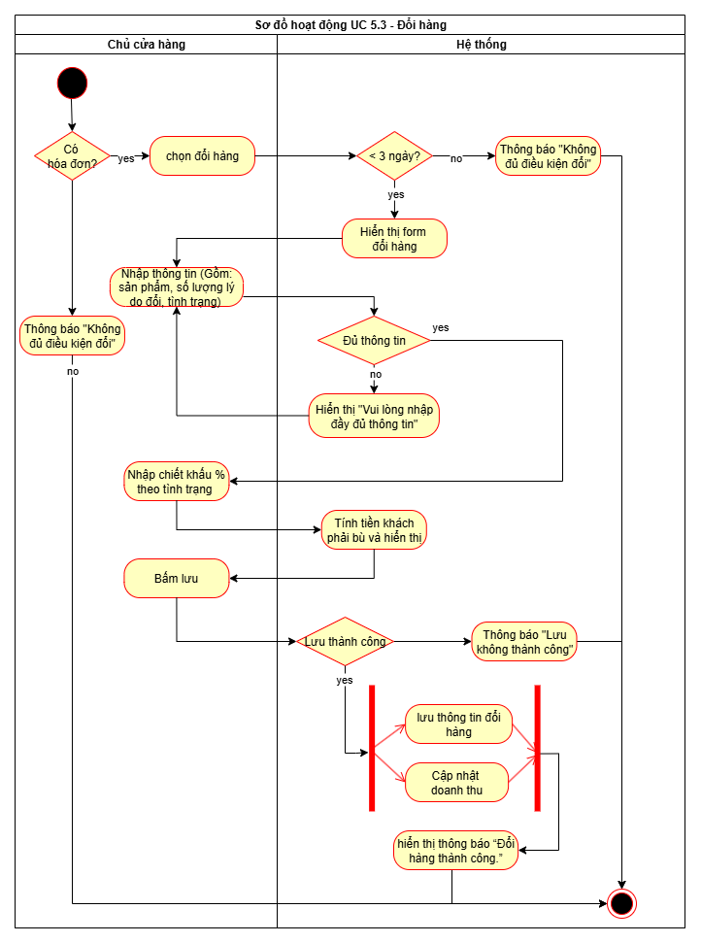
Activity diagram của UC_5.3 Đổi hàng
3.5.5 Mô tả chi tiết UC_5.4 Quản lý khách hàng
Use Case “Quản lý khách hàng” cho phép chủ cửa hàng theo dõi và quản lý danh sách thông tin khách hàng một cách tập trung. Hệ thống hỗ trợ lưu trữ các thông tin cơ bản như họ tên, số điện thoại, địa chỉ giúp phục vụ quá trình bán hàng, chăm sóc khách hàng và tra cứu thông tin khi cần.
Use case "Quản lý Khách hàng" (UC_5.4) được phân rã thành 03 chức năng chính (use case con) sau:
- UC 5.4.1: Thêm khách hàng: Cho phép Chủ cửa hàng thêm một khách hàng mới vào hệ thống.
- UC 5.4.2: Xem khách hàng: Cho phép Chủ cửa hàng xem danh sách khách hàng và tìm kiếm khách hàng cụ thể nhằm hỗ trợ bán hàng và chăm sóc khách hàng.
- UC 5.4.3: Sửa khách hàng: Cho phép Chủ cửa hàng cập nhật lại thông tin của một khách hàng đã tồn tại khi có sự thay đổi về thông tin.
Phân rã UC_5.4 Quản lý khách hàng :
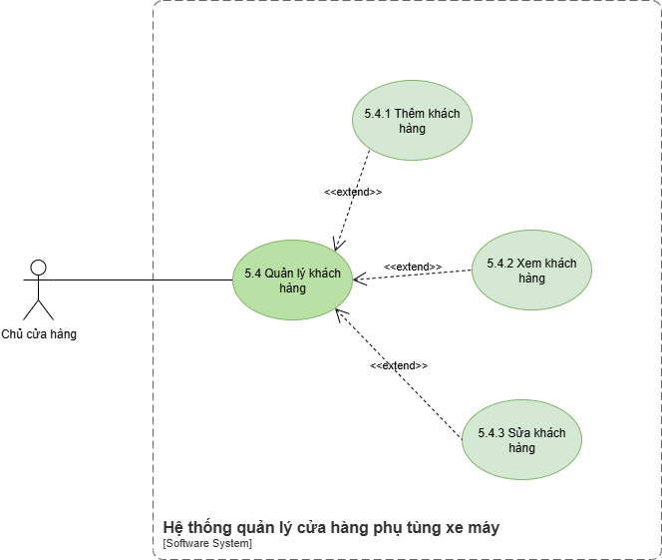
Hình… Bản vẽ UCD Quản lý khách hàng
3.5.5.1 Business rules
Business Requirement | Business Rules
Hệ thống ghi nhận thông tin Khách hàng phục vụ cho việc bán hàng, chăm sóc và thống kê doanh thu. | Trường “SĐT” chỉ chấp nhận ký tự số (0–9), có độ dài tối đa 10 ký tự và không được trùng với khách hàng khác đã có trong hệ thống.  Trường “Họ tên” hàng chỉ được chứa ký tự chữ và khoảng trắng, không chứa ký tự số hoặc đặc biệt.  Trường “Địa chỉ” chỉ cho phép chữ, số, khoảng trắng và các ký tự dấu câu cơ bản (,.-/\). .

ID | Business rules
BR-UC5.4-01 | Trường “SĐT” chỉ chấp nhận ký tự số (0–9), có độ dài tối đa 10 ký tự và không được trùng với khách hàng khác đã có trong hệ thống.
BR-UC5.4-02 | Trường “Họ tên” hàng chỉ được chứa ký tự chữ và khoảng trắng, không chứa ký tự số hoặc đặc biệt.
BR-UC5.4-03 | Trường “Địa chỉ” chỉ cho phép chữ, số, khoảng trắng và các ký tự dấu câu cơ bản (,.-/\).
- 3.5.5.2 Thêm khách hàng
Use case ID | 5.4.1
Use case name | Thêm khách hàng
Description | Là chủ cửa hàng tôi muốn tạo hồ sơ khách hàng mới.
Actors | Chủ cửa hàng
Priority | High
Triggers | Chủ cửa hàng chọn chức năng “Thêm khách hàng” trong mục “Quản lý khách hàng”.
Pre-conditions | - Chủ cửa hàng đã đăng nhập vào hệ thống
Post-conditions | - Thông tin loại khách hàng được lưu lại trong cơ sở dữ liệu.
Main flow | - Hệ thống hiển thị các trường thông tin.  - Nhập “Họ tên”.  - Nhập “Địa chỉ”.  - Nhập “SĐT”.  - Hệ thống áp dụng chính sách với loại khách hàng tương ứng.  - Nhấn “Lưu” để hoàn tất.  - Hệ thống lưu vào CSDL.  - Hệ thống thông báo “Thêm mới thành công”.
Alternative flows | N/A
Exception flows | 2a. Nếu trường “Họ tên” sai định dạng, hiển thị thông báo “Trường Họ tên không đúng định dạng” và yêu cầu nhập lại.  3a. Nếu trường “Địa chỉ” sai định dạng, hiển thị thông báo “Trường Địa chỉ không đúng định dạng” và yêu cầu nhập lại.  4a. Nếu trường “SĐT” sai định dạng, hiển thị thông báo “Trường SĐT không đúng định dạng” và yêu cầu nhập lại.  4b. Trùng số điện thoại  4b1. Nếu phát hiện số điện thoại đã tồn tại hệ thống hiển thị “Số điện thoại đã tồn tại”.  4b2. Hệ thống hiển thị thông tin khách hàng tương ứng với số điện thoại và kết thúc.  7a. Nếu xảy ra lỗi kết nối CSDL hệ thống hiển thị “Có lỗi xảy ra không thể lưu khách hàng.”.
Business rules | BR-UC5.4-01, BR-UC5.4-02, BR-UC5.4-03
Non-functional requirement | N/A
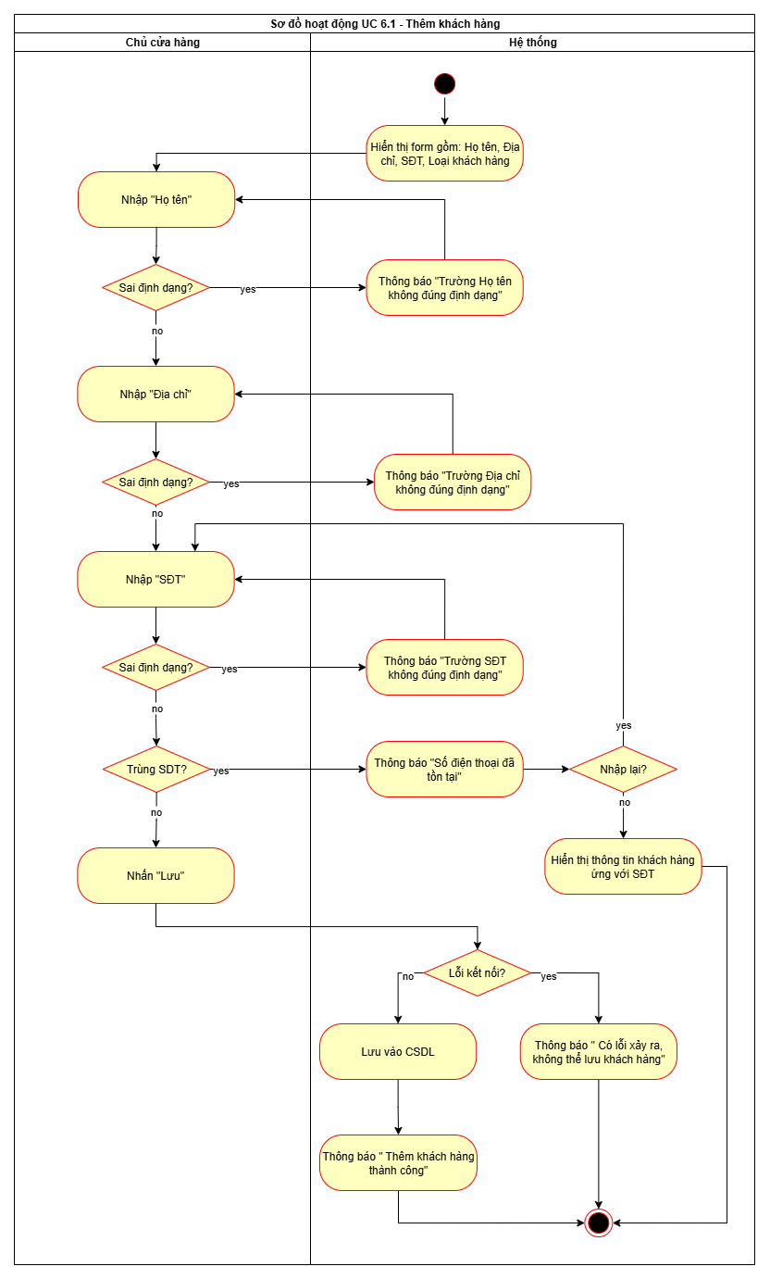
Activity diagram của UC_5.4.1 Thêm khách hàng
- 3.5.5.3 Xem khách hàng
Use case ID | 5.4.2
Use case name | Xem khách hàng
Description | Là chủ cửa hàng, tôi muốn xem thông tin khách hàng để dễ dàng tra cứu, tìm kiếm và quản lý khách hàng.
Actors | Chủ cửa hàng
Priority | High
Triggers | Chủ cửa hàng chọn chức năng “Xem khách hàng” .
Pre-conditions | - Chủ cửa hàng đã đăng nhập vào hệ thống.  - Dữ liệu khách hàng đã tồn tại trong cơ sở dữ liệu.
Post-conditions | - Danh sách khách hàng được hiển thị.  - Người dùng có thể tìm kiếm, lọc hoặc xem chi tiết từng khách hàng.
Main flow | - Hệ thống hiển thị danh sách khách hàng.  - Nhập từ khóa tìm kiếm.  - Hệ thống hiển thị danh sách khách hàng tìm được.  - Chọn khách hàng muốn xem chi tiết.  - Hệ thống hiển thị thông tin chi tiết khách hàng.
Alternative flows | 2a. Nếu không tìm kiếm bằng từ khóa thì chọn khách hàng cần xem chi tiết trên màn hình.
Exception flows | 3a. Nếu không tìm thấy thông tin khách hàng, hệ thống hiển thị “Không tìm thấy khách hàng”.
Business rules | N/A
Non-functional requirement | N/A
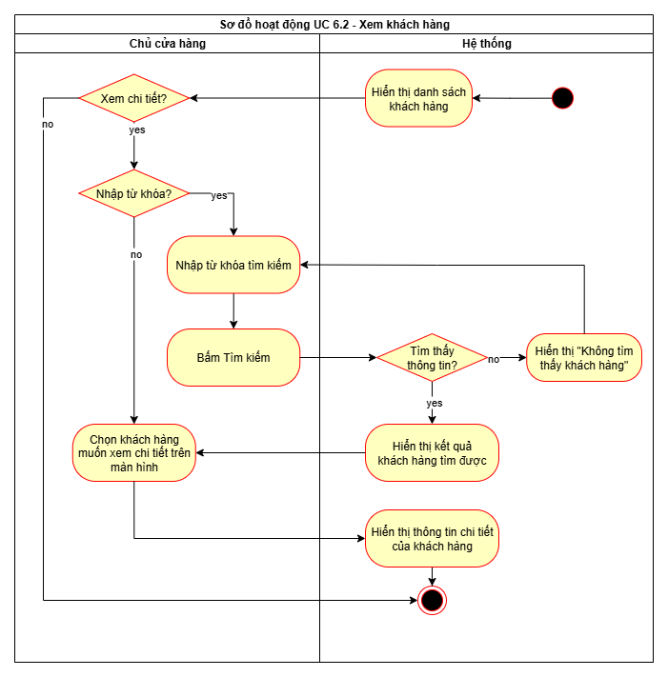
Activity diagram của UC_5.4.2 Xem khách hàng
- 3.5.5.4 Sửa khách hàng
Use case ID | 5.4.3
Use case name | Sửa khách hàng
Description | Là chủ cửa hàng, tôi muốn sửa thông tin của khách hàng để cập nhật thay đổi mới nhất, đảm bảo dữ liệu chính xác.
Actors | Chủ cửa hàng
Priority | High
Triggers | Chủ cửa hàng chọn chức năng “Sửa khách hàng” trong mục “Quản lý khách hàng”.
Pre-conditions | - Chủ cửa hàng đã đăng nhập vào hệ thống.  - Thông tin khách hàng cần sửa đã tồn tại trong cơ sở dữ liệu.
Post-conditions | - Thông tin khách hàng được cập nhật thành công trong cơ sở dữ liệu.  - Lịch sử chỉnh sửa được ghi lại trong hệ thống.
Main flow | - Hệ thống hiển thị danh sách khách hàng  - Nhập từ khóa tìm kiếm.  - Hệ thống hiển thị kết quả khách hàng tìm được.  - Chọn khách hàng cần chỉnh sửa.  - Hệ thống hiển thị thông tin khách hàng.  - Chọn trường cần chỉnh sửa.  - Hệ thống kiểm tra định dạng dữ liệu.  - Nhấn “Lưu” để cập nhật.  - Hệ thống cập nhật thông tin khách hàng vào CSDL đồng thời ghi nhận lịch sử chỉnh sửa.  - Hệ thống hiển thị thông báo “Cập nhật thông tin khách hàng thành công”.
Alternative flows | 2a. Không tìm kiếm khách hàng bằng từ khóa thì chọn khách hàng từ danh sách.
Exception flows | 3a. Nếu không tìm thấy khách hàng, hệ thống hiển thị thông báo “Không tìm thấy khách hàng”.  7a. Sai định dạng dữ liệu  7a1. Nếu trường “Họ tên” sai định dạng, hiển thị thông báo 7Trường Họ tên không đúng định dạng”.  7a2. Nếu trường “Địa chỉ” sai định dạng, hiển thị thông báo “Trường Địa chỉ không đúng định dạng”.  7a3. Nếu trường “SĐT” sai định dạng, hiển thị thông báo “Trường SĐT không đúng định dạng”.  7a4. Nếu phát hiện số điện thoại đã tồn tại hệ thống hiển thị “Số điện thoại đã tồn tại”.  8a. Nếu người dùng không thay đổi gì và nhấn “Lưu”, hệ thống hiển thị thông báo “Không có thay đổi nào được thực hiện” và kết thúc.
Business rules | BR-UC5.4-01, BR-UC5.4-02, BR-UC5.4-03
Non-functional requirement | N/A
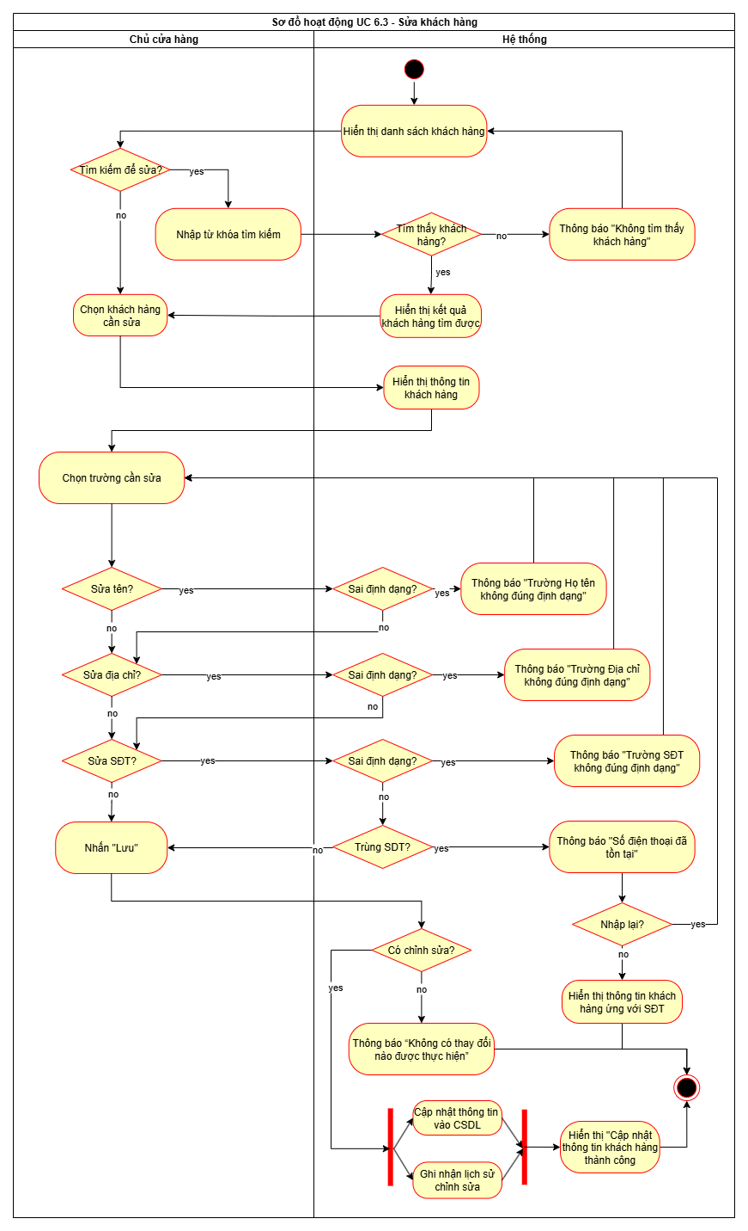
Activity diagram của UC_5.4.3 Sửa khách hàng
3.6 Theo dõi báo cáo
Use Case “Theo dõi báo cáo” cho phép chủ cửa hàng xem các báo cáo tổng hợp nhằm đánh giá tình hình kinh doanh. Hệ thống hỗ trợ phân tích dữ liệu về sản phẩm và doanh thu, giúp chủ cửa hàng đưa ra quyết định nhập hàng, khuyến mãi và lập kế hoạch kinh doanh hiệu quả.
Use Case “Quản lý Khách hàng” (UC_6) được phân rã thành 02 chức năng chính (use case con) sau:
- UC_6.1: Báo cáo sản phẩm bán chạy/chậm : Cho phép chủ cửa hàng xem danh sách sản phẩm bán chạy hoặc bán chậm trong một khoảng thời gian nhất định, giúp điều chỉnh chiến lược nhập hàng phù hợp.
- UC_6.2: Báo cáo doanh thu theo tháng/quý/năm: Cho phép chủ cửa hàng xem doanh thu tổng hợp theo từng tháng, quý hoặc năm, hỗ trợ đánh giá hiệu quả kinh doanh theo giai đoạn và đưa ra kế hoạch phát triển hợp lý.
Phân rã UC_6 Theo dõi báo cáo:
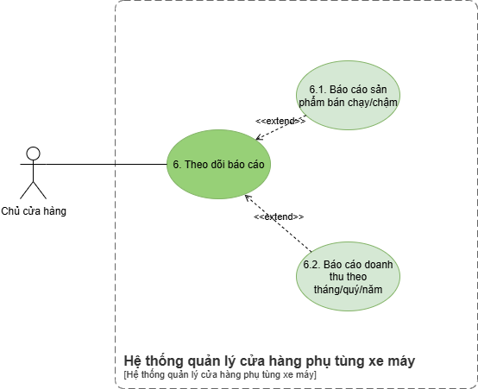
Hình… Bản vẽ UCD Theo dõi báo cáo

3.6.1 Bussiness Rules
Business Requirement | Business Rules
Là chủ cửa hàng tôi muốn theo dõi báo cáo sản phẩm bán chạy/chậm và báo cáo doanh thu theo tháng quý năm. | Hệ thống phải có dữ liệu bán hàng để tổng hợp báo cáo.  Báo cáo sản phẩm bán chạy/bán chậm được sắp xếp theo số lượng bán trong khoảng thời gian được chọn.  Báo cáo doanh thu phải tính tổng doanh thu theo tháng, quý hoặc năm theo khoảng thời gian được chọn.  Chủ cửa hàng chỉ được xem dữ liệu hợp lệ (đơn hàng đã xác nhận, sản phẩm tồn tại trong hệ thống).  Hệ thống phải cho phép lọc và phân loại dữ liệu (ví dụ: theo sản phẩm, theo khoảng thời gian) để báo cáo chính xác.  Nếu không có dữ liệu trong khoảng thời gian được chọn, hệ thống phải hiển thị thông báo “Không có dữ liệu để hiển thị”.  Báo cáo sản phẩm bán chạy/bán chậm phải cho phép hiển thị chi tiết số lượng nhập, số lượng bán, số lượng tồn kho của từng sản phẩm.

ID | Business rules
BR-UC6-01 | Hệ thống phải có dữ liệu bán hàng để tổng hợp báo cáo
BR-UC6-02 | Báo cáo sản phẩm bán chạy/bán chậm được sắp xếp theo số lượng bán trong khoảng thời gian được chọn
BR-UC6-03 | Báo cáo doanh thu phải tính tổng doanh thu theo tháng, quý hoặc năm theo khoảng thời gian được chọn
BR-UC6-04 | Chủ cửa hàng chỉ được xem dữ liệu hợp lệ (đơn hàng đã xác nhận, sản phẩm tồn tại trong hệ thống)
BR-UC6-05 | Hệ thống phải cho phép lọc và phân loại dữ liệu (ví dụ: theo sản phẩm, theo khoảng thời gian) để báo cáo chính xác
BR-UC6-06 | Nếu không có dữ liệu trong khoảng thời gian được chọn, hệ thống phải hiển thị thông báo “Không có dữ liệu để hiển thị”
BR-UC6-07 | Báo cáo sản phẩm bán chạy/bán chậm phải cho phép hiển thị chi tiết số lượng nhập, số lượng bán, số lượng tồn kho của từng sản phẩm

3.6.2 Mô tả chi tiết UC_6.1 Báo cáo sản phẩm bán chạy/chậm
Use case ID | 6.1
Use case name | Báo cáo sản phẩm bán chạy/chậm
Description | Là chủ cửa hàng, tôi muốn xem báo cáo sản phẩm bán chạy/chậm
Actors | Chủ cửa hàng
Priority | High
Triggers | Chủ cửa hàng chọn chức năng “Báo cáo sản phẩm bán chạy/chậm”
Pre-conditions | Chủ cửa hàng đã đăng nhập vào hệ thống và có quyền xem báo cáo sản phẩm bán chạy/chậm
Post-conditions | Hệ thống hiển thị báo cáo sản phẩm bán chạy/bán chậm theo tổng số lượng bán tích lũy
Main flow | - Chủ cửa hàng nhập top sản phẩm muốn xem  - Chủ cửa hàng nhấn “Tìm kiếm”  - Hệ thống hiển thị danh sách top N sản phẩm bán chạy và bán chậm nhất
Alternative flows | N/A
Exception flows | 2a. Nếu lỗi load dữ liệu không thành công thì hiển thị thông báo “Không thể tải báo cáo, vui lòng thử lại”
Business rules | BR-UC6-01, BR-UC6-02, BR-UC6-04, BR-UC6-06, BR-UC6-07
Non-functional requirement | N/A

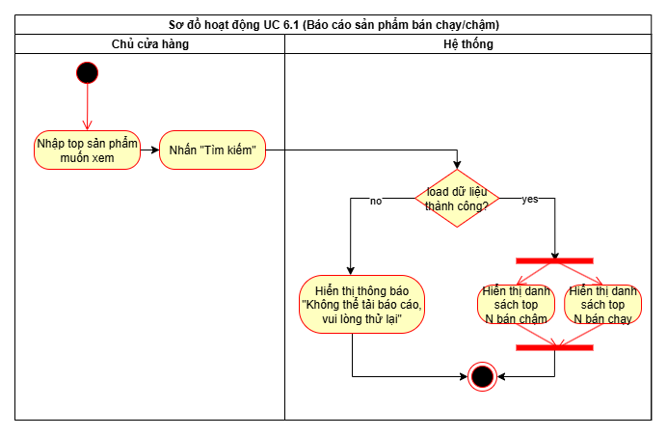Activity diagram của UC_6.1 Báo cáo sản phẩm bán chạy/ chậm
3.6.3 Mô tả chi tiết UC_6.2 Báo cáo doanh thu theo tháng/quý/ năm

Use case ID | 6.2
Use case name | Báo cáo doanh thu theo tháng/quý/năm
Description | Là chủ cửa hàng, tôi muốn xem báo cáo doanh thu theo tháng/quý/năm
Actors | Chủ cửa hàng
Priority | High
Triggers | Chủ cửa hàng chọn chức năng “Báo cáo doanh thu theo tháng/quý/năm”
Pre-conditions | Chủ cửa hàng đã đăng nhập vào hệ thống và có quyền xem báo cáo doanh thu theo tháng/quý/năm
Post-conditions | Hệ thống hiển thị báo cáo doanh thu theo tháng/quý/năm theo khoảng thời gian được chọn
Main flow | - Hệ thống hiển thị giao diện báo cáo  - Chủ cửa hàng chọn khoảng thời gian muốn xem  - Hệ thống hiển thị tổng doanh thu theo khoảng thời gian đã chọn
Alternative flows | N/A
Exception flows | 2a. Nếu khoảng thời gian không hợp lệ, hiển thị thông báo "Không được chọn có ngày > ngày hiện tại, vui lòng nhập lại"  2b. Nếu lỗi khi truy xuất dữ liệu thì hiển thị thông báo “Không thể tải báo cáo” và kết thúc
Business rules | BR-UC6-01, BR-UC6-03, BR-UC6-04, BR-UC6-05, BR-UC6-06
Non-functional requirement | N/A
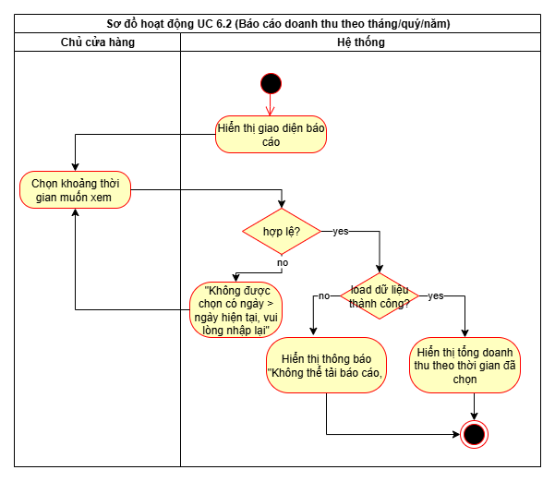
Activity diagram của UC_6.2 Báo cáo doanh thu theo tháng/ quý/ năm

NON-FUNCTIONAL REQUIREMENTS
Liệt kê các yêu cầu phi chức năng dưới dạng bảng, có chia thành các mục rõ ràng. Ví dụ:

Performance requirements
ID | Non-functional requirements
NFR-01 | Hệ thống phản hồi giao dịch đổi hàng nhanh, dưới <=3 giây khi lưu thông tin.
NFR-02 | Giao diện đơn giản, dễ nhìn, dễ thao tác.

Supportability requirements
ID | Non-functional requirements
NFR-01 | Hệ thống tự động sao lưu dữ liệu định kỳ mỗi ngày sau 20h30.
NFR-02 | Lưu lại lịch sử thao tác sửa và xóa khi có thay đổi về dữ liệu để dễ tra cứu khi cần.
NFR-03 | Hỗ trợ lưu trữ thông tin khách hàng, công nợ, nhà cung cấp; cho phép cập nhật dữ liệu mới.
NFR-04 | Hệ thống được xây dựng dạng Winform, chạy trực tiếp như phần mềm Word/Excel.
NFR-05 | Bảo mật dữ liệu: không cần phân quyền phức tạp nhưng phải đảm bảo tránh thất thoát hoặc sai lệch dữ liệu.

SCREEN SPECIFICATION

Screen flow
Đưa hình screen flow vào đây.

Wireframe

Screen 1
Đưa wireframe màn hình vào đây, nhớ đánh số các item. Sau đó, đưa ra bản mô tả cho các item trong màn hình theo bảng gợi ý sau đây.
ID | Item | Type | Validation | Notes
1

Chú ý: trên màn hình đánh số item như thế nào thì để ID của item với số tương ứng.

REFERENCES

